

UNIVERSIDAD ESTATAL DE BOLÍVAR
Facultad de Ciencias Agropecuarias, Recursos Naturales y del Ambiente
Carrera de Ingeniería Agroindustrial

EFECTO DEL SUERO EN POLVO Y TIPO DE EDULCORANTES EN LA ELABORACIÓN DE UN PRODUCTO FERMENTADO (KUMIS), EN LA UNIVERSIDAD ESTATAL DE BOLÍVAR.

Proyecto de Investigación previo a la obtención del título de Ingeniero Agroindustrial, otorgado por la Universidad Estatal de Bolívar a través de la Facultad de Ciencias Agropecuarias, Recursos Naturales y del Ambiente, Carrera de Ingeniería Agroindustrial.

AUTORES:
Katherin Elisa Freire Cordero
Jheyson Mesías Guerrero Zurita

DIRECTOR:
Ing. José Luis Altuna Vásquez MSc.

Guaranda – Ecuador

2021
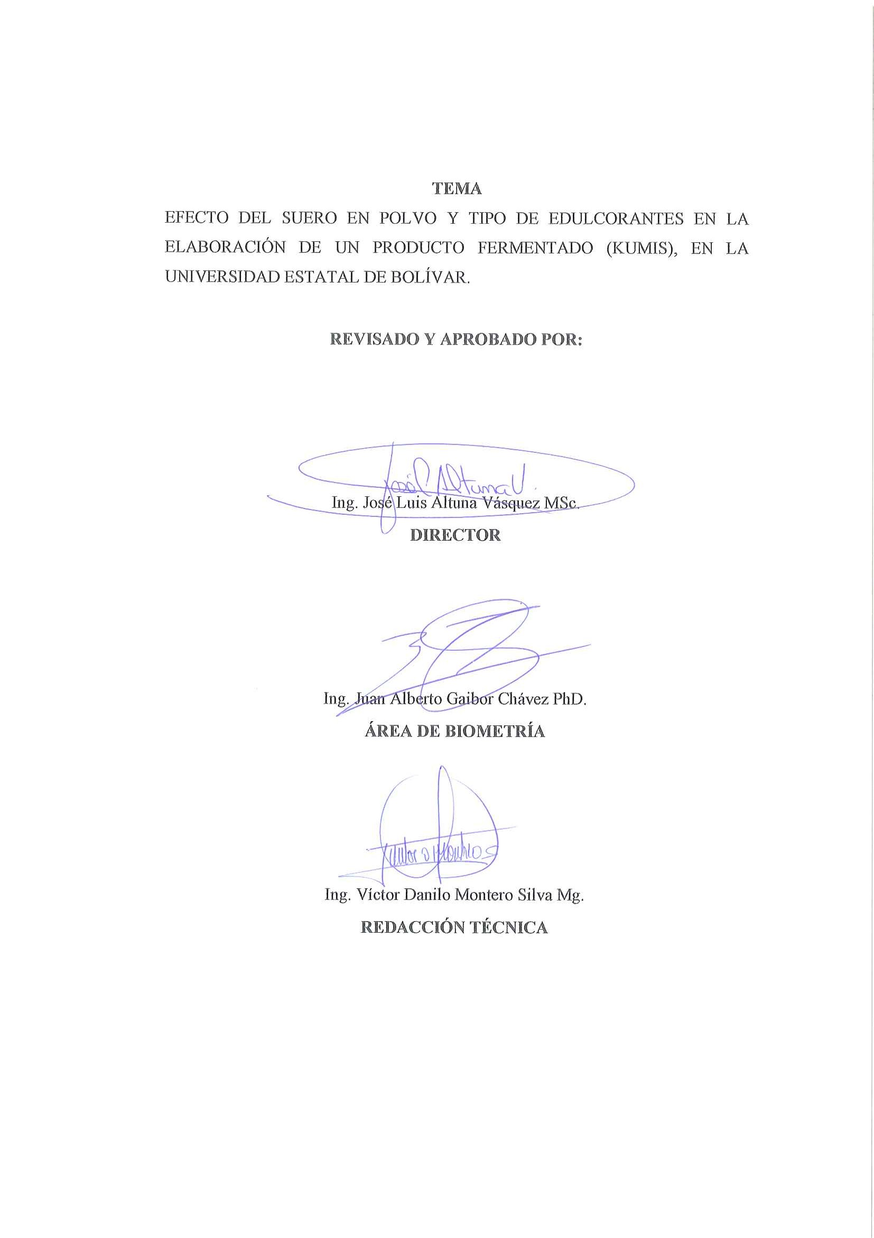

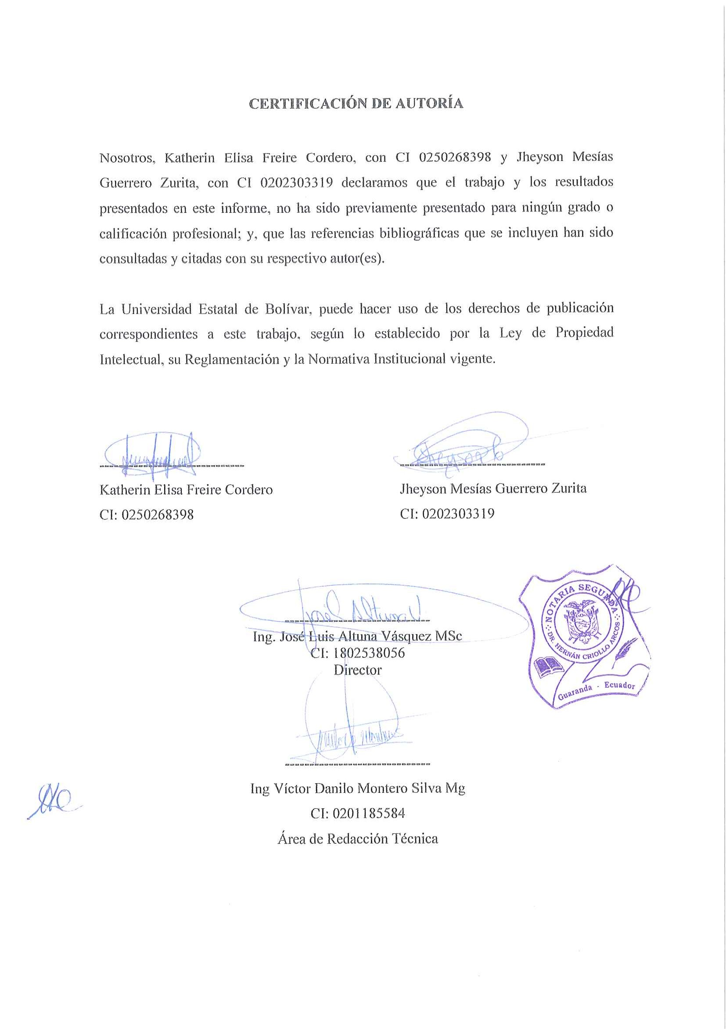

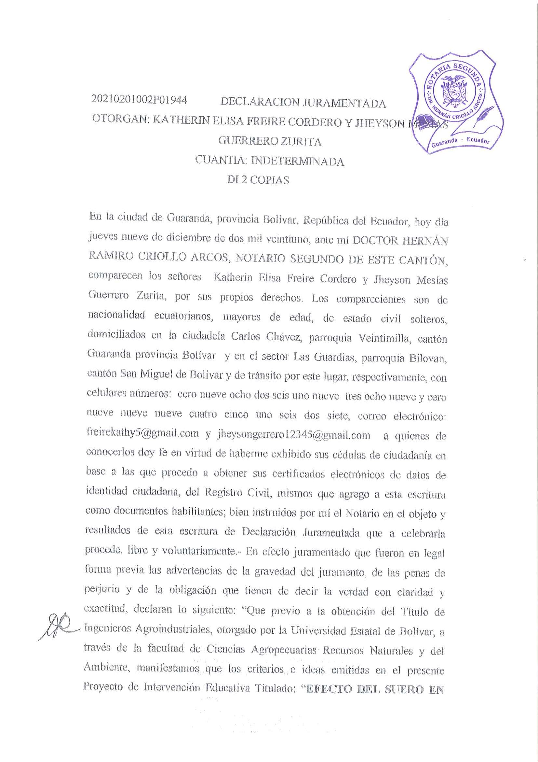

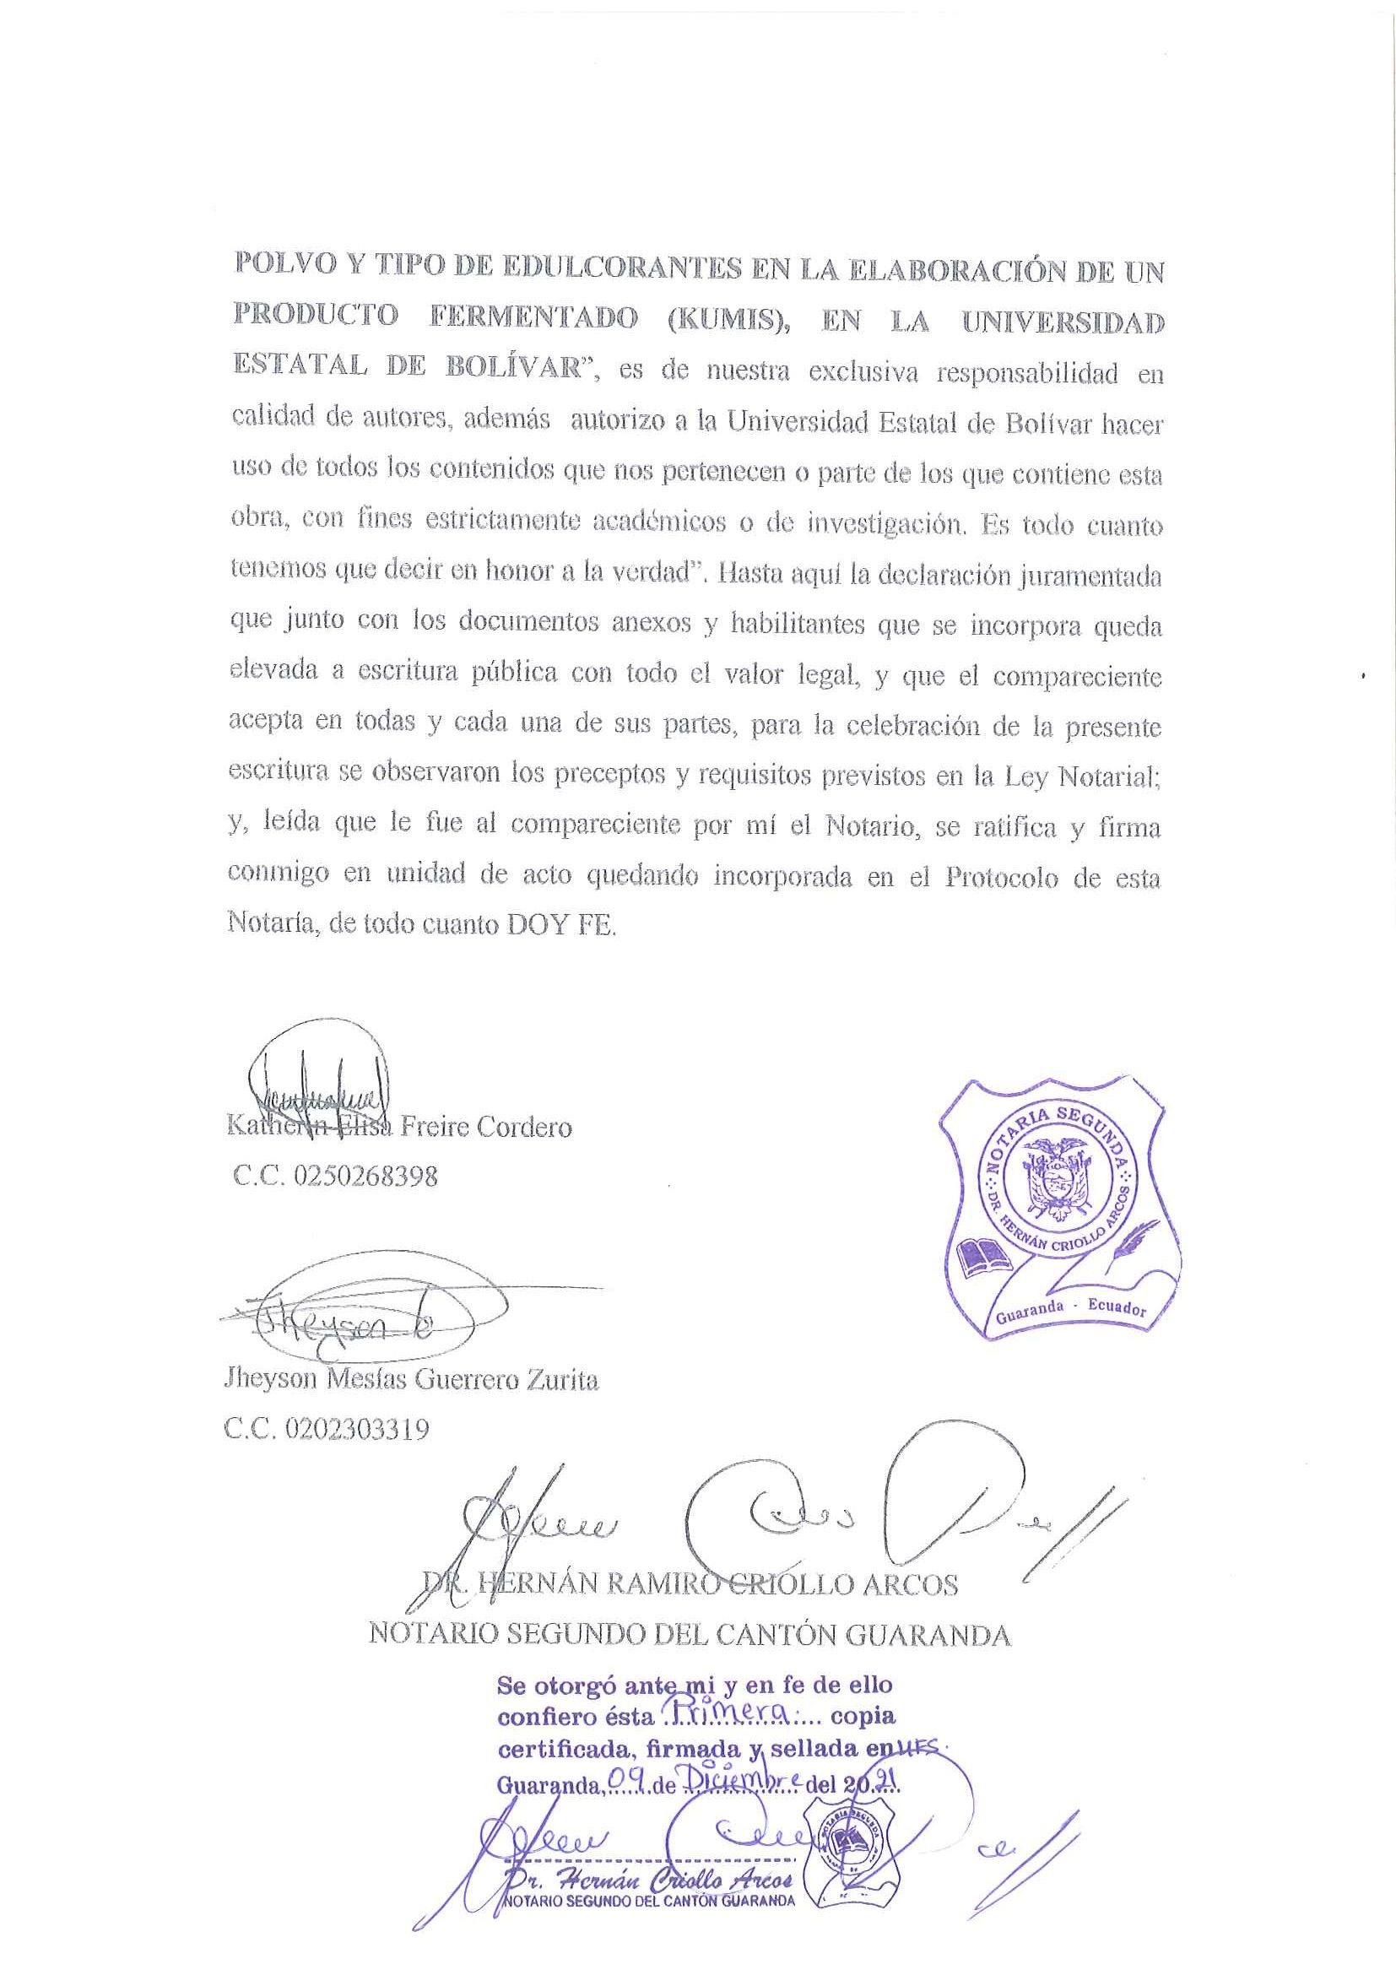

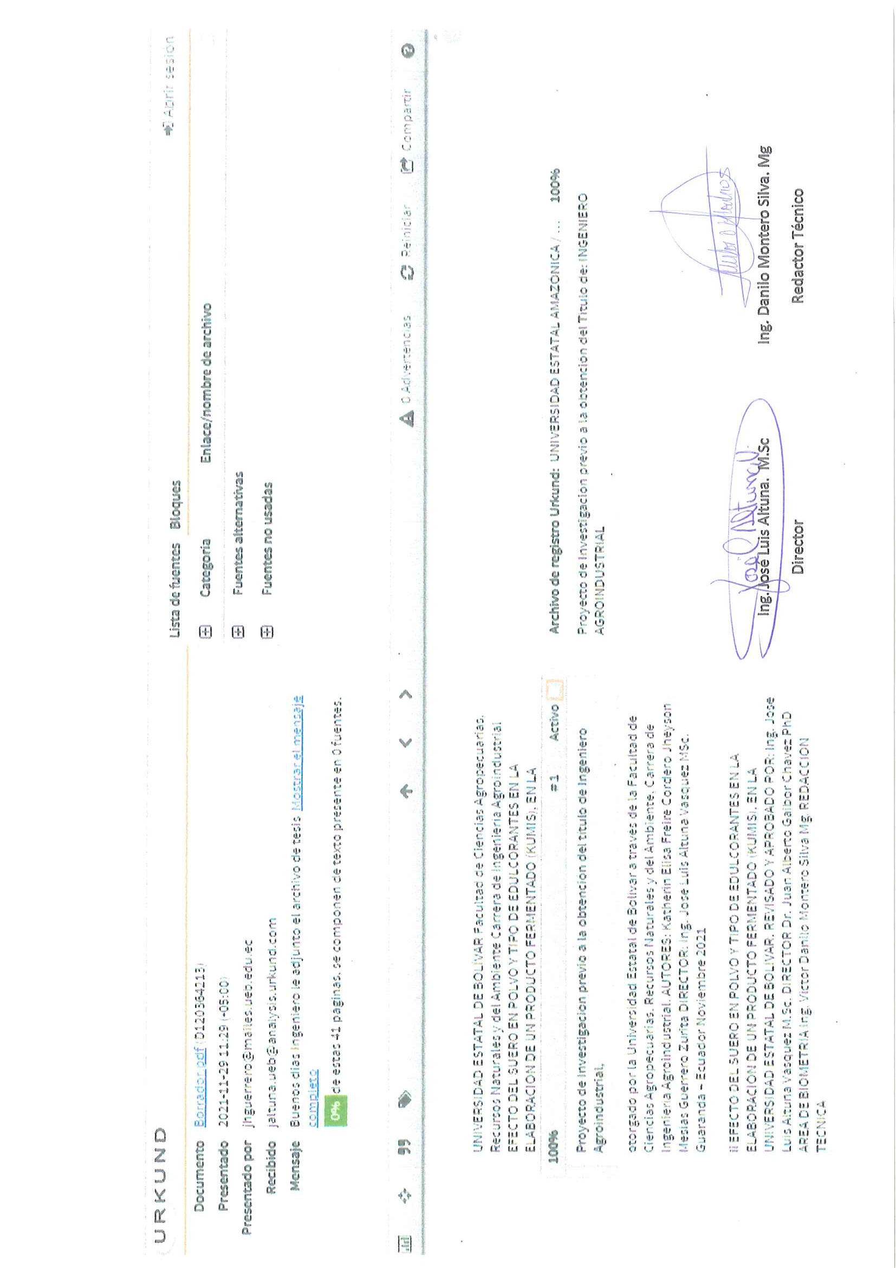

DEDICATORIA

A Dios, por guiarme en mi camino, darme sabiduría, inteligencia y mucha fuerza para culminar victoriosa con mis estudios.
A mi madre Ruth quien con su cariño y esfuerzo me ha guiado por el camino del bien permitiéndome llegar a cumplir una meta más en mi vida.
A mi abuelita Gabriela quién con sus oraciones, consejos y palabras de aliento hicieron en mí que sea una persona de bien.
A mi hija Fiorella por ser el pilar fundamental en darme fuerzas para no decaer y culminar esta etapa Universitaria.
A mi esposo Israel, quien con su amor, trabajo y sacrificio me apoyó incondicionalmente en todos estos años, de verdad mil gracias, siempre le llevo en mi corazón.
Finalmente quiero dedicar esta tesis a toda mi familia, por estar siempre presente dándome apoyo moral durante todo este proceso de obtener uno de mis anhelos más deseados.

Katherin

DEDICATORIA

El presente trabajo va dedicado a Dios por haberme dado sabiduría, fuerza e inteligencia para alcanzar esta meta propuesta, y en todo el transcurso de mi vida universitaria
A mis padres de manera especial por ser los pilares fundamentales en mi vida, que día a día me demostraron su amor y apoyo incondicional, que con esfuerzo y sacrificio velaron por mi educación y de esta manera poder culminar con éxito una etapa más en mis estudios, además por apoyarme en mis triunfos y fracasos.
A mis hermanos, abuelito y tía, que supieron motivarme para lograr mi objetivo.

Jheyson

AGRADECIMIENTO

Mi profundo agradecimiento a la Universidad Estatal de Bolívar, especialmente a la Carrera de Ingeniería Agroindustrial por haberme dado la oportunidad de formarme en esta prestigiosa institución.
Mi agradecimiento a los que conforma al tribunal de titulación, por sus conocimientos y tiempo brindado durante el desarrollo del trabajo de investigación para mi formación profesional.

Katherin

AGRADECIMIENTO

Mi sincero agradecimiento a Dios, quien me iluminó en el transcurso de mi vida universitaria y me ha dado la sabiduría necesaria para poder culminarla
A la Universidad Estatal de Bolívar, por su ardua labor en beneficio de la juventud y a todos quienes forman parte de la Facultad de Ciencias Agropecuarias, Recursos Naturales y del Ambiente, Carrera de Ingeniería Agroindustrial por formar profesionales capaces de brindar un buen servicio a la sociedad.
Con gratitud a toda mi familia quienes transmitieron sus sabios consejos, para forjar mi formación profesional.
A mis docentes, quienes transmitieron sus conocimientos y experiencias durante el sendero de mi formación en las aulas.

Jheyson

ÍNDICE DE CONTENIDOS
Pág.
CAPÍTULO I 1
INTRODUCCIÓN 1
CAPÍTULO II 3
PROBLEMA 3
CAPÍTULO III 5
MARCO TEÓRICO 5
3.1 Transferencia de calor 5
3.1.1 Calor 5
3.1.2 Temperatura 6
3.1.3 Mecanismos de transferencia de calor 7
3.1.3.1 Conducción 7
3.1.3.2 Convección 7
3.1.3.3 Radiación 8
3.1.4 Transferencia de calor en marmitas 8
3.1.5 Transferencia de calor en alimentos líquidos 9
3.2 Conservación de alimentos por fermentación 10
3.2.1 Principales cambios en el deterioro de alimentos 11
3.2.1.1 Cambios bioquímicos no microbianos 12
3.2.1.2 Cambios producidos por microorganismos 12
3.2.2 Leches fermentadas 12
3.2.2.1 Clasificación de las leches fermentadas 13
3.2.3 Kumis 14
3.2.3.1 Características 14
3.2.3.2 Valor nutricional 14
3.2.4 Kéfir 15
3.2.4.1 Características 15
3.2.4.2 Valor nutricional 15
3.4 Cromatografía líquida 16
3.4.1 Principios de la técnica de análisis de cromatografía 16
3.4.2 Fundamento de la técnica 17
3.4.3 Aplicaciones 17
3.5 Edulcorantes no calóricos 17
CAPÍTULO IV 19
MARCO METODOLÓGICO 19
4.1 Materiales 19
4.1.1 Ubicación de la investigación 19
4.1.3 Situación geográfica y climática 19
4.1.4 Zona de vida (zonificación ecológica) 20
4.1.5 Material experimental 20
4.1.6 Material de campo 20
4.2 Métodos 21
4.2.1 Factores en estudio 21
4.2.2 Combinación de tratamientos 22
4.2.3 Tipo de diseño experimental 23
4.2.4 Características del experimento 24
4.2.5 Prueba de rangos múltiples 26
4.2.6 Procedimiento 26
4.2.6.1 Proceso de elaboración de kumis. 26
4.2.6.2 Diagrama de flujo de elaboración del kumis 29
4.2.7 Análisis 30
4.2.7.1 Métodos de evaluación y datos a tomarse 30
4.2.7.2 En el producto final (kumis) 31
CAPÍTULO V 33
RESULTADOS Y DISCUSIÓN 33
5.1 Análisis en la materia prima 33
5.1.1 Características físicas de la leche 33
5.1.2 Características químicas de la leche 35
5.1.3 Caracterización de los azúcares 37
5.2 Análisis realizados al producto terminado (kumis) 39
5.2.1 Acidez 39
5.2.2 Potencial de hidrógeno (pH) 41
5.2.3 Grados Brix 45
5.2.4 Densidad 47
5.2.5 Viscosidad 51
5.2.6 Evaluación Sensorial 52
5.2.7 Análisis de cromatografía 65
CAPÍTULO VI 68
COMPROBACIÓN DE HIPÓTESIS 68
6.1 Hipótesis Nula (H₀) 68
6.2. Hipótesis Alternativa (H_{a}) 68
CAPÍTULO VII 70
CONCLUSIONES Y RECOMENDACIONES 70
7.1 Conclusiones 70
7.2 Recomendaciones 71
BIBLIOGRAFÍA 72
ANEXOS 77

ÍNDICE DE TABLAS

Tabla N° DESCRIPCIÓN Pág.

Tabla 1 Dimensiones y unidades de transferencia de calor 6
Tabla 2 Vida útil de alimentos almacenados 11
Tabla 3 Localización del lugar de la investigación 19
Tabla 4 Parámetros de la situación geográfica y climática del lugar donde se desarrolló la investigación 19
Tabla 5 Factores en estudio a desarrollar en la investigación 22
Tabla 6 Tratamientos propuestos para la investigación 23
Tabla 7 Características del diseño experimental 24
Tabla 8 Modelo de análisis de varianza (ANOVA) 25
Tabla 9 Características físicas de la materia prima (leche) 33
Tabla 10 Características químicas de la materia prima (leche) 35
Tabla 11 Caracterización fisicoquímica de la Stevia 37
Tabla 12 Caracterización fisicoquímica de la Sucralosa 38
Tabla 13 Caracterización fisicoquímica del suero en polvo 39
Tabla 14 Análisis de varianza para la acidez del kumis 40
Tabla 15 Análisis de varianza para el pH del kumis 41
Tabla 16 Prueba (LSD) del factor A en el pH del kumis obtenido 43
Tabla 17 Análisis de varianza para los grados brix del kumis 45
Tabla 18 Análisis de varianza de la variable densidad 47
Tabla 19 Prueba Diferencia Mínima Significativa (LSD) de la interacción AB en el kumis elaborado 49
Tabla 20 Análisis de varianza para la viscosidad del kumis 51
Tabla 21 Análisis de varianza para el diseño de bloques 53
Tabla 22 Análisis de varianza para el aroma del kumis 54
Tabla 23 Prueba LSD para el promedio del aroma en la evaluación sensorial 55
Tabla 24 Análisis de varianza para el sabor del kumis 56
Tabla 25 Prueba LSD para obtener el promedio del sabor en la evaluación sensorial 57
Tabla 26 Análisis de varianza para el color del kumis 59
Tabla 27 Prueba LSD para obtener el promedio del color en la evaluación sensorial 60
Tabla 28 Análisis de varianza para el dulzor del kumis 62
Tabla 29 Prueba LSD para el promedio del dulzor en la evaluación sensorial 63
Tabla 30 Resultados obtenidos del análisis de cromatografía 67
Tabla 31 Valores p obtenidos de los mejores tratamientos 68

ÍNDICE DE FIGURAS

Figura N° DESCRIPCIÓN Pág.

Figura 1 Interacción del factor A en el pH del kumis 44
Figura 2 Interacción de los factores AB en la densidad del kumis 50
Figura 3 Valores promedio de la evaluación sensorial "aroma" 56
Figura 4 Valores promedio de la evaluación sensorial "sabor" 59
Figura 5 Valores promedio de la evaluación sensorial "color" 62
Figura 6 Valores promedio de la evaluación sensorial "dulzor" 65
Figura 7 Resultado de la cromatografía del kumis elaborado 66

ÍNDICE DE ANEXOS

Anexo N° DESCRIPCIÓN Pág.
1 Mapa de ubicación de la investigación 78
2 Resultados de análisis físico químicos 79
3 Bases de datos 85
4 Formatos de Fichas de recolección de datos 94
5 Fotografías 99
6 Glosario de términos 107

RESUMEN

El proyecto de titulación: Efecto del suero en polvo y tipo de edulcorante en la elaboración de un producto fermentado (kumis), fue desarrollado en la carrera de Ingeniería Agroindustrial de la Universidad Estatal de Bolívar. Tuvo la finalidad de determinar el efecto del suero en polvo y tipo de edulcorante en el producto fermentado, mediante la caracterización de la materia prima (leche, azúcar y suero en polvo), identificación de los mejores tratamientos, evaluación sensorial del producto obtenido y caracterización por cromatografía. Se consideraron tres factores de estudio, factor A (suero en polvo) con niveles a₁:2%, a₂:4% y a₃: 6%, el factor B (tipo de edulcorante) con niveles b₁: Stevia y b₂: sucralosa y el factor C (temperatura de incubación) con niveles c₁: 30°C, c₂: 32°C y C₃: 34°C. El kumis fue elaborado siguiendo un proceso no convencional, el inóculo fue agregado a la leche esterilizada a 90°C por 10 minutos y los edulcorantes se agregaron en el proceso de homogenización para evitar la formación de grumos. Mediante el análisis de varianza se determinó para la densidad el tratamiento 5 (a₁b₂c₃) 2% de suero en polvo + edulcorante Sucralosa + 32°C de temperatura de incubación; para la acidez el tratamiento 17 (a₃b₂c₂) 6% de suero en polvo + edulcorante Sucralosa + 32°C de temperatura de incubación; para el pH el tratamiento 1 (a₁b₁c₁) 2% de suero en polvo + edulcorante Stevia + 30°C de temperatura de incubación; para la viscosidad el tratamiento 15 (a₃b₁c₃) 6% de suero en polvo + edulcorante Stevia + 34°C de temperatura de incubación y para los °Brix el tratamiento 11 (a₂b₂c₂) 4% de suero en polvo + edulcorante Sucralosa + 32°C de temperatura de incubación. En la evaluación sensorial, el tratamiento 6 (a₁b₁c₂) tuvo los mejores promedios para el aroma. el tratamiento 15 (a₃b₁c₃) para el sabor, el tratamiento 3 (a₁ b₁ c₃) para el color y el tratamiento 5 (a₁ b₂ c₂) para el dulzor. La probabilidad fue mayor que el nivel de significancia (0.05), por lo tanto, se aceptó la hipótesis nula, determinando que el suero en polvo y tipo de edulcorante no influyen en las características físico químicas y organolépticas del kumis con un nivel del 95% de confianza.
Palabras clave: suero en polvo, edulcorante, incubación, kumis.
SUMMARY

The titration project called: Effect of whey powder and type of sweetener in the elaboration of a fermented product (kumis), was developed in the Agroindustrial Engineering career of the State University of Bolívar. It had the purpose of determining the effect of whey powder and type of sweetener in the fermented product, through the characterization of the raw material (milk, sugar and whey powder), identification of the best treatments, sensory evaluation of the product obtained and characterization by chromatography. Three study factors were considered, factor A (whey powder) with levels a1: 2%, a2: 4% and a3: 6%, factor B (type of sweetener) with levels b1: Stevia and b2: sucralose and the factor C (incubation temperature) with levels c1: 30 ° C, c2: 32 ° C and C3: 34 ° C. The kumis was made following an unconventional process where the inoculum was added to the milk subjected to a sterilization process at 90 ° C for 10 minutes and the sweeteners were added in the homogenization process to avoid the formation of lumps. The best treatments were identified through the analysis of variance, for the density it was treatment 5 (a1b2c3) 2% whey powder + Sucralose sweetener + 32 ° C incubation temperature; for acidity treatment 17 (a3b2c2) 6% whey powder + sweetener Sucralose + 32 ° C incubation temperature; for pH treatment 1 (a1 -1c1) 2% whey powder + Stevia sweetener + 30 ° C incubation temperature; for viscosity treatment 15 (a3b1c3) 6% whey powder + sweetener Stevia + 34 ° C incubation temperature and for ° Brix treatment 11 (a2b2c2) 4% whey powder + sweetener Sucralose + 32 ° C incubation temperature. In the sensory evaluation, treatment 6 (a₁ b₂ c₃) had the best averages for aroma. Treatment 15 (a₃ b₁ c₃) was the best to taste and treatment 3 (a₁ b₁ c₃) to the color, to sweetness, treatment 5 (a₁ b₂c₂) presented the best averages. The probability ​​obtained were greater than the level of significance (0.05), therefore, the null hypothesis was accepted, determining that the powdered whey and type of sweetener do not influence the physical-chemical and organoleptic characteristics of kumis with a level of 95% confidence.
Keywords: whey powder, sweetener, incubation, kumis

CAPÍTULO I

INTRODUCCIÓN

El kumis es un producto lácteo fermentado, ácido alcohólico. El kumis es la bebida tradicional elegida por las personas en las estepas de Asia Central, incluidas China, Rusia y Mongolia, está elaborada con leche de yegua o de vaca.

En Latinoamérica, especialmente en Colombia, es una bebida popular, hecha en casa o como producto comercial, se obtiene a partir de la fermentación de la leche y azúcares y su sabor viene de los diferentes cultivos: Streptococus lactis y cremoris.

En el Ecuador, el kumis es un producto de olor y sabor característico, más ácido que el yogurt, es obtenido de la adición de azúcar a la leche fresca. Es producida principalmente en las provincias de Pichincha, Cotopaxi e Imbabura. (Carreño, 2016).

La Stevia natural es una planta de apariencia humilde, es un género de 240 especies de plantas tropicales y subtropicales que se cultivan en las zonas calidas, pero cuando hablamos de Stevia nos estamos refiriendo a la Stevia Rebaudiana Bertoni.

La Stevia es un arbusto herbáceo, que normalmente crece en Sudamérica y mientras que su extracto es 200 veces más dulce que el azúcar, no provoca el aumento de los niveles de insulina en la sangre por no tener calorías.

La Stevia (Stevia rebaudiana) es un arbusto tupido originario de las zonas frías del Ecuador ubicadas en las partes llanas del callejón interandino y se cultivan sobre los 2500 msnm. Probablemente es más conocida como una fuente de edulcorantes naturales. (Rodríguez & Martín, 2020).

A nivel mundial el lactosuero se ha convertido en un aliado para la innovación y crecimiento de las industrias de alimentos y bebidas, para la fabricación de productos de alto valor nutricional que contribuye a la alimentación de la población. (Vergara, López, & Jiménez, 2017).

Algunas empresas lo traen desde Estados Unidos principalmente, aunque en los dos últimos años Argentina ha ganado terreno como proveedor de este suero en polvo. El uso que le dan algunas chocolateras, por ejemplo, para incorporarlos a sus productos finales

En Ecuador, la producción de suero de leche en polvo es limitada debido a que no existe la suficiente tecnificación para procesar y abastecer la demanda local. No obstante, el comercio exterior ha permitido que el país importe este subproducto. (Garda, 2020).

Los objetivos que se plantearon en la investigación fueron los siguientes:

Objetivo General
Determinar el efecto del suero en polvo y tipo de edulcorantes en la elaboración de un producto fermentado (kumis), en la Universidad Estatal de Bolívar
Objetivos Específicos
- Caracterizar la materia prima (leche, edulcorantes y suero en polvo)
- Identificar el o los mejores tratamientos de la bebida fermentada kumis.
- Evaluar sensorialmente el producto obtenido.
- Caracterizar por cromatografía el mejor tratamiento.

CAPÍTULO II

PROBLEMA

La leche es uno de los productos alimenticios que tienen un alto valor biológico y desde la antigüedad el hombre ha venido consumiendo este alimento por su versatilidad en la producción de derivados. Asimismo, debido a su alto contenido de nutrientes y sobre todo su alto porcentaje de agua (80-85%), tiene una fácil degradación y deterioro debido a la contaminación microbiológica, desencadenando la pérdida y la vida útil del producto, o a su vez provocando que su consumo pueda provocar las denominadas enfermedades transmitidas por alimentos (ETAs) con graves complicaciones para la salud (Saltos, Márquez, López, Martínez, & Guerrero, 2018).

En los últimos años se ha tenido una gran demanda de productos alimenticios a partir de la leche, lo cual ha representado una actividad económica rentable para las empresas a gran escala, pero por lo contrario ha provocado la creación de microempresas que utilización un sistema de producción artesanal, que en la mayor parte de los casos incumplen las medidas de higiene y sobre todo elaboran productos sin el cumplimiento de la normativa y la legislación sanitaria, pues al no disponer de información técnica específica, materiales, instrumentos y equipos adecuados, se ve en la necesidad de desarrollan procesos productivos deficientes y que puedan graves conllevar consecuencias para los consumidores (Joaquín, Cervantes, Cesín, & Palacios, 2019).

Por lo general, en las pequeñas y microempresas dedicadas a la industria alimentaria y en específico a la producción de derivados lácteos, no se dispone de equipo tecnológico apropiado que permita garantizar un proceso de producción eficiente, o en su defecto se utiliza materiales y/o equipos rudimentarios que no permiten mantener un control adecuado y efectivo del calor que se transfiere hacia el producto, también no disponen de las condiciones adecuadas de operación y sobre todo no garantizan la inocuidad alimentaria pues se trataría de materiales no aptos para el procesamiento de alimentos, lo cual en términos generales no podrá garantizar la obtención de un producto de calidad, ya que no se podrá controlar eficientemente el bio proceso que involucra la producción de leche fermentada como el caso del kumis (Renzi, 2019).

Con este antecedente, de determina que, para el proceso de producción de kumis (leche fermentada) es necesario contar con un equipo tecnológico apropiado que permita garantizar un proceso de fermentación eficiente, que contribuya a aprovechar al máximo los beneficios de la materia prima utilizada y el proceso tecnológico aplicado. En este sentido el uso de la marmita permitirá aplicar las condiciones adecuadas de operación para desarrollar un proceso de fermentación óptimo en la producción de leches fermentadas, en este caso específico del kumis, obteniendo un producto de calidad apto para el consumo humano (Zumbado, 2021).

CAPÍTULO III

MARCO TEÓRICO

3.1 Transferencia de calor
La termodinámica es una ciencia física qué se encarga de estudiar los diferentes procesos de transferencia de calor y la relación que tienen estos con la aplicabilidad en las diferentes magnitudes, criterios y procesos. En este sentido la termotecnia es una derivación de la termodinámica, la misma que se encarga de analizar mediante criterios de ingeniería los conceptos relacionados principalmente con: energía interna, calor y temperatura, principios fundamentales de la transferencia de calor, métodos de transmisión de calor, eficiencia térmica, entre otros. Estos criterios no determinan en esencia la velocidad con la que se transmite el calor, sino más bien determinan la eficiencia de la transmisión (Montes, 2016).

3.1.1 Calor
Dentro del estudio de la termodinámica, uno de los principales aspectos que se debe resaltar es el calor, el mismo que es definido como una forma de energía en tránsito que sirve para identificar el sentido del intercambio de calor y energía entre dos sistemas o en su defecto entre el sistema y el entorno que lo rodea. Por lo tanto, el calor es la transferencia de una cantidad de esa energía interna que puede ser calorífica o térmica y que se encuentra a diferentes temperaturas, pudiendo ser en este caso un equipo (marmita) y el medio líquido o sólido que lo contiene (Levenspiel, 2018).

En este sentido, el calor se transmite desde el cuerpo más caliente hacia el cuerpo más frío, hasta que sus temperaturas internas se equiparen o sean iguales. Así mismo, el calor puede transmitirse de tres formas: conducción, convección y radiación. En la industria alimentaria la transferencia de calor por conducción y convección son los métodos más comunes con los que se transfiere el calor en los diferentes procesos productivos. El calor de un cuerpo viene expresado en calorías (cal) y (Kcal).

3.1.2 Temperatura
Es denominada como una magnitud de tipo escalar y está vinculada principalmente con los diferentes procesos de cambio y transmisión de la energía interna de uno o varios sistemas de intercambio calórico. En este sentido la temperatura de un cuerpo está determinada por el aumento del movimiento cinético de las partículas internas que conforman el sistema, por lo tanto, a medida que aumenta la energía interna de un cuerpo, se observa un incremento en la temperatura externa, es decir existe una elevación del calor con una sensación de ser más cálido (Zandanel, 2018).

La temperatura viene expresada en sus 3 principales unidades: grados centígrados (°C), grados Kelvin (°K) y grados Fahrenheit (°F). (Feynman, Leighton, & Sands, 2018). Las principales magnitudes y unidades utilizadas en transferencia de calor se presentan en la siguiente tabla:

Tabla 1
Dimensiones y unidades de transferencia de calor
Dimensiones | Unidades
Masa | Kg
Longitud | m
Tiempo | s
temperatura | °C - °K
Fuerza | N
Energía | J
Calor | cal
flujo de calor | W/m²
calor específico | KJ/Kg. K
Fuente: (Feynman, Leighton, & Sands, 2018)
Elaborado por: Freire y Guerrero, 2021

3.1.3 Mecanismos de transferencia de calor
Al considerar que el calor es una propiedad intrínseca de un cuerpo y al estar constituido de diferentes tipos de materiales, el calor puede propagarse de 3 formas distintas como se presenta a continuación:

3.1.3.1 Conducción
Este mecanismo de transferencia de calor se presenta principalmente en cuerpos de naturaleza sólida o líquida. La energía a manera de calor se transmite de la zona de mayor temperatura hacia la zona de menor temperatura, produciéndose un intercambio molecular de energía cinética. La determinación de este tipo de transferencia de calor está dada por los principios matemáticos establecidos en la ley de Fourier (Camaraza, 2020).

3.1.3.2 Convección
Este mecanismo de transferencia de calor está dado principalmente en cuerpos líquidos contenidos dentro de un recipiente. El incremento de temperatura se origina en la sección que se encuentra en contacto con la fuente de calor, luego ésta debido a la disminución de la densidad sube a la parte alta y el líquido contenido en esta sección baja hasta elevarse su temperatura, existiendo ahí un intercambio de calor cada una de las zonas (Camaraza, 2020).

Dentro de la transmisión de calor por convección se debe destacar que el flujo del mismo puede estar establecido dos formas, forma natural o libre Y de forma forzada. La transferencia de calor por convección de forma natural se origina a causa del contacto directo del cuerpo o material a una fuente externa de calor y la transferencia de calor por convección forma forzada está dado debido a la utilización de componentes externos como el caso de un ventilador. Dentro de la industria alimentaria se considera que existe una transferencia de calor conversión cuándo se da los diferentes cambios de estado, esto es la condensación y ebullición (Rivera, 2018).

3.1.3.3 Radiación
Se determina que todo cuerpo que se encuentra a una temperatura superior al cero soluto emite cierto grado de radiación electromagnética. Esta radiación es transmitida en todas y en diferentes direcciones y puede ser recibida por los cuerpos que se encuentran a su alrededor, con lo cual se produciría un intercambio de energía radiante entre los diferentes materiales que entran en contacto directo. La transmisión de calor por radiación está dada principalmente por la emisión de ondas térmicas, lo cual debido a la longitud de las mismas se puede producir un intercambio o variación de temperatura. Para el cálculo de este tipo de radiación se utilizan los principios establecidos en la ley de Stefan Boltzmann (Gutiérrez & Juán, 2016).

3.1.4 Transferencia de calor en marmitas
La industria alimentaria utiliza las denominadas marmitas u ollas de cocción para los diferentes procesos productivos, pues estos equipos al estar construidos de un material con alta capacidad de transferencia de calor (acero), contribuyen de manera efectiva a la transformación de alimentos. Para ello, estos equipos deben cumplir con ciertas características mínimas y necesarias que permitan mantener un funcionamiento óptimo, tal es el caso de garantizar un espacio apropiado para el flujo y almacenamiento de vapor de agua, garantizar un flujo permanente de aire y vapor condensado, control de temperatura, entre otros.

Una de las características principales que se debe considerar es la velocidad en la eficiencia de la transferencia de calor acorde a las diferentes propiedades y químicas del líquido o del producto, la geometría del recipiente y el nivel o grado de agitación que permita mejorar el flujo de calor. Así mismo la agitación mejora las características de densidad y viscosidad del producto, sobre todo en alimentos líquidos.

La transferencia de calor en este tipo de dispositivos (ollas de cocción o marmitas), están definidas principalmente por los métodos de convección y conducción o por la combinación de los dos. La conducción se presenta cuando el vapor de agua suministrado calienta la superficie interna y externa de la olla y la convección se da cuando la superficie caliente de la olla entra en contacto con el líquido o producto que lo contiene. Cabe destacar que las ollas de cocción o marmitas que disponen de instrumentos de agitación, mejoran notablemente el proceso de transferencia de calor y hace que los tiempos de producción de alimentos disminuyan en aproximadamente un 30% de los estipulado en una producción normal (Hidalgo, 2019).

Las marmitas u ollas de cocción utilizadas en la industria de alimentos están construidas generalmente de acero inoxidable de grado alimentario, con lo cual se puede calcular los valores de transferencia de calor a partir de los datos obtenidos de conductividad térmica de metales, obteniendo un valor de 15 W/m°K, lo cual indica un comportamiento óptimo durante el proceso de ebullición de los productos dentro del recipiente. Esto denota que la acción del calor genera un incremento en la velocidad de transferencia del mismo, elevando la temperatura del producto en tiempos cortos y sobre todo no existirá un exceso de diferencia de temperatura entre la olla de cocción y el exterior (González & Nieto, 2016).

3.1.5 Transferencia de calor en alimentos líquidos
Durante los diferentes procesos productivos dados en la transformación de alimentos, se debe tener en cuenta los distintos cambios y reacciones que se producen durante la etapa del procesamiento. Estos cambios en la mayor parte de los casos (90%), están regidos principalmente por las diferencias marcadas de temperatura, pues las fluctuaciones de ésta, no permite alcanzar las temperaturas ideales y provoca que los productos presenten notables deficiencias en el aspecto sensorial, químico y físico (Moran & Howard, 2018).

Por lo tanto, se debe emplear equipos que disminuyan al máximo las pérdidas de calor y fluctuaciones de temperatura, pues todo ello, provocará cambios y reacciones indeseables de tipo enzimática en los alimentos, es así que se debe aplicar un adecuado proceso productivo con la utilización de equipos eficientes que permitan garantizar que la transferencia de calor en el proceso productivo sea suficiente para disminuir al máximo la carga microbiológica y así evitar un daño permanente en el producto, principalmente en el valor nutricional del mismo (Bula, 2016).

3.2 Conservación de alimentos por fermentación
Desde la antigüedad el hombre ha buscado la manera de satisfacer sus necesidades alimentarias y garantizar una provisión de alimentos en el tiempo, para ello se han desarrollado y aplicado una serie de procedimientos que están encaminados principalmente a la conservación de los alimentos y sus productos. Dentro de los principales procesos de conservación se encuentran los métodos de aplicación de calor, ahumado, fermentación, salado, curado, entre otros; cuya finalidad principal es preservar la calidad sensorial y nutritiva de los alimentos, tratando de obtener una adecuada disponibilidad durante ciertas épocas del año o durante las etapas de abundancia o escasez de los mismos (Gómez B. , 2016).

A raíz de los estudios promovidos por Luis Pasteur, se pudo determinar que todos los alimentos poseen una carga microbiológica propia, lo cual, al ser sometidos a diferentes condiciones inadecuadas de almacenamiento, pueden causar deterioro y sobre todo pueden provocar trastornos alimentarios a quienes consuman estos alimentos. Por eso, es muy importante que la conservación de alimentos sea el principal objetivo de la industria alimentaria, pues permitirá garantizar el consumo de alimentos libre de contaminantes y naturalmente seguros para la salud de quienes los consumen (González & Romero, 2017).

En este sentido la necesidad de conservar alimentos nace como una respuesta tecnológica y fisiológica del ser humano ante la baja disponibilidad de productos o ante la conservación empírica de los mismos, lo cual en un futuro no muy lejano podría complicar el acceso y disposición permanente para la población que lo requiera para su posterior consumo, en este sentido se presenta a continuación la vida útil de los principales alimentos susceptibles al deterioro.
Tabla 2
Vida útil de alimentos almacenados
Producto | Días de almacenamiento a 21 °C
Carne | 1 - 3
Pescado | 1 - 2
Leche | 1 - 2
Aves | 1 - 3
Frutas | 1 - 5
Hortalizas | 1 - 7
Raíces | 7 - 21
Semillas | 45 días o más
Fuente: (González & Romero, 2017)
Elaborado por: Freire y Guerrero, 2021

La tabla presentada anteriormente pone en evidencia que la leche es uno de los principales alimentos que tienen un alto grado de degradación y pérdida durante el almacenamiento, debido a que son alimentos ricos en agua y con alta carga microbiológica nativa. Por ello es muy importante que se desarrollen procesos que permitan prolongar la vida útil y sobre todo que busquen diversificar la producción del rubro leche.

3.2.1 Principales cambios en el deterioro de alimentos
Las inadecuadas condiciones de conservación de alimentos, provoca una serie de cambios indeseables que conllevan a la baja calidad del producto y a la pérdida total del mismo, en este sentido los principales cambios que se experimentan en los productos alimenticios conservados de forma inapropiada son los siguientes:

3.2.1.1 Cambios bioquímicos no microbianos
Son aquellos cambios que pueden llegar a ser percibidos de manera leve por parte del consumidor y están asociados principalmente a los cambios de naturaleza bioquímica que no pueden ser percibidos visualmente y que se requieren de procesos de control de calidad en laboratorio para poder identificarlos. El valor nutricional de alguno de los componentes puede verse afectado, tal es el caso de la oxidación enzimática o no enzimática, pérdida de vitaminas y minerales, entre otras (Peris, 2017).

3.2.1.2 Cambios producidos por microorganismos
Está dado principalmente cuando los deterioros que se evidencian en los alimentos o productos alimentarios están vinculados principalmente por la acción o efecto de microorganismos indeseables. Ellos provocan un deterioro acentuado en la calidad física, química, microbiológica y sensorial del mismo, produciéndose perdidas notables y considerables en los componentes nutricionales, así pueden llegar a provocar enfermedades transmitidas por alimentos con consecuencias graves y fatales para quienes la consumen (Iciar, 2018).

3.2.2 Leches fermentadas
La fermentación láctica es considerada como un método de conservación de forma simple, segura y barata; aplicada principalmente para la conservación de la leche cruda y que está encaminada principalmente a la modificación de las características químicas mediante la acidificación por bacterias lácticas, descenso de pH, incremento de ácido láctico, aumento de la densidad y mejora del aroma. Se distingue de otros productos de similares características debido al crecimiento y desarrollo de dos tipos de bacterias: Lactobacillus bulgaricus y estreptococos termófilos, predominando el número de estos, lo cual impide la latencia y desarrollo otro tipo de microorganismos propios de la leche que resultan ser indeseables (Renneberg, 2020).

3.2.2.1 Clasificación de las leches fermentadas
Las leches fermentadas de acuerdo con su naturaleza presentan la siguiente clasificación:

Leche fermentada natural
Es un producto lácteo obtenido a partir de la fermentación de la leche debido a la presencia de microorganismos lácticos (lactobacilos y estreptococos), qué producen la reducción del pH, con o sin coagulación de la proteína. Se incluyen los productos obtenidos de la fermentación de la leche y la leche acidificada (Medin & Rossotti, 2016).
Yogurt
Es un producto obtenido por la fermentación láctica de la leche, provoca el descenso del pH de las proteínas y producir una posterior coagulación de la caseína debido a la acción de bacterias lácticas (lactobacilos y estreptococos). Existe una gran reproducción de bacterias viables que contribuyen a incrementar la flora bacteriana del estómago. En este producto se puede no adicionar otros ingredientes o aditivos alimentarios (Medin & Rossotti, 2016).
Kéfir
Es una leche fermentada a raíz de la utilización de cultivos ácido lácticos como el lactobacillus kéfir, leuconostoc y acetobacter. El proceso fermentativo produce ácido láctico, alcohol y dióxido de carbono. Tiene una densidad menor a la del yogurt y su tiempo de vida útil es mayor debido a la presencia de alcohol (Medin & Rossotti, 2016).
Leche fermentada concentrada
Es una leche fermentada en la cual se ha incrementado en un 5.6% la cantidad de proteína inicial mediante la adición de productos como el yogur colado (Medin & Rossotti, 2016).

3.2.3 Kumis
El kumis es una bebida originaria y tradicional de los países ubicados en la zona de Asia central, se considera que fue desarrollado por las tribus mongolas en el siglo VII antes de Cristo, originalmente era elaborado a partir de la utilización de leche de yegua debido a que contiene una mayor cantidad de lactosa, albumina y ácidos grasos insaturados, así como un menor contenido de proteína y grasa (menos del 2%), lo cual le hace un producto de fácil digestión y más saludable (Castillo, 2016).

Es considerada como una leche fermentada que se produce por la acción de la bacteria lactococcus lactis cremoris y la bacteria lactococcus lactis lactis, se caracteriza por la producción de ácido láctico y alcohol. Su tiempo de vida útil es similar a la del kéfir y mucho mayor que la del yogurt o de la leche fermentada propiamente dicha, debido a su contenido de alcohol (Vásquez & Zevallos, 2016).

3.2.3.1 Características
El kumis es una leche fermentada de color blanco natural con una consistencia mucho más líquida y suave que la del yogur, con un sabor ácido no muy fuerte, fresco y característico que la de un producto acidificado, Así mismo presenta una textura ligeramente más espesa que la leche, sin presencia de suero láctico y con ausencia de grumos. En términos generales el kumis tiene un contenido de alcohol que oscila entre el 0.03% y el 1.8% de alcohol, todo esto dependiendo del tiempo de fermentación (Chiliquinga, 2017).

3.2.3.2 Valor nutricional
El kumis tiene un alto contenido de calcio, fósforo, magnesio, potasio y zinc; predomina su alto de contenido de vitaminas como el niacina y el ácido fólico. Se lo considera como un alimento probiótico de fácil digestión ideal por los beneficios y efectos positivos sobre el sistema circulatorio, inmune, endocrino y nervioso (Chiliquinga, 2017).

3.2.4 Kéfir
El kéfir es una leche fermentada que se obtiene a través de la fermentación de la leche mediante el uso de bacterias como el lactobacillus acidophilus saccharomyces kéfir y cerevisae. Este producto es originario de Bulgaria y contiene bacterias y levaduras probióticas que mejoran las características intestinales debido a su alto contenido de microflora (Villavicencio, Ochoa, Mendoza, & Ruiz, 2017).

3.2.4.1 Características
El kéfir es una leche fermentada de color blanca similar a la leche, tiene una consistencia más ligera y líquida que la del yogurt y de similares características que la del kumis. Presenta un sabor ácido ligero con características ligeramente más espesas que la leche, no existe la presencia de suero láctico y tiene una apariencia uniforme con pequeñas formaciones de grumos. Debido a la presencia de la saccharomyces cerevisiae puede tener una ligera presencia de alcohol debido a la fermentación de la lactosa, el mismo que en la mayor parte de los casos puede llegar a ser imperceptible (Pedraza, 2019).

3.2.4.2 Valor nutricional
El valor nutricional del kéfir dependerá necesariamente de la calidad de la materia prima (leche) utilizada, por ello tienen alto valor nutricional en calcio, magnesio y fósforo; Asimismo tiene un alto contenido de vitamina del grupo B y vitamina k. También es un producto que tiene la presencia de aminoácidos esenciales como en triptófano. Estas características le confieren al kéfir beneficios para el sistema inmunitario, así como el incremento de la flora intestinal (Morales, 2018).

3.3 Repotenciación de la marmita
El proceso de elaboración de productos lácteos como el kumis a escala industrial están sometidos al trabajo constante en equipos industriales como la marmita, debido al volumen de trabajo y a la función que desempeñan.
Por ello, es muy importante que se realicen procesos encaminados a la mejora, por ello la marmita de la Planta Piloto de la Carrera de Ingeniería Agroindustrial fue sometida a un proceso de repotenciación donde principalmente se realizaron los siguientes cambios:
- Inclusión de un motor mono reductor para automatización del movimiento.
- Aspas para mejorar el proceso de agitación
- Llave de descarga que mejore las condiciones de evacuación del producto.
- Termocupla, para garantizar el control eficaz de la temperatura que contribuya a garantizar un adecuado proceso.
- Bases de apoyo, que brindan estabilidad a la marmita para evitar problemas relacionados con la seguridad industrial.

3.4 Cromatografía líquida
La cromatografía líquida o también conocida como cromatografía líquida de alta precisión (HPLC), es una técnica instrumental utilizada para la separación de los diferentes componentes de una mezcla. La cromatografía se origina de dos vocablos, “croma” que significa color y “grafina” que quiere decir. En este contexto, el equipo permite la separación de sustancias dependiendo de los colores característicos que presentan, es así que el cromatógrafo es el equipo que permite realizar el proceso de separación de las diferentes sustancias que está compuesta la muestra y el análisis gráfico de salida corresponde al cromatograma (Lezma, 2019)

3.4.1 Principios de la técnica de análisis de cromatografía
La técnica de separación de sustancias conocida como cromatografía líquida, está caracterizada por disponer de una fase móvil que está representada por un líquido que fluye a través de una columna, la misma que está conteniendo a la fase fija, por lo tanto, la separación es el resultado obtenido de la interacción de las moléculas que se encuentran en las dos fases mencionadas anteriormente, es decir la fase móvil y estacionaria.

Aquí también se establece el principio del HPLC, que es conocido como una técnica para la realización de cromatografía de líquidos en alto rendimiento, la misma que permite separar macromoléculas y diferentes especies iónicas de alto peso molecular, así mismo es selectiva la fase móvil líquida. (Lezma, 2019)

3.4.2 Fundamento de la técnica
La fase líquida, al componerse de una fase no estacionaria conocida como columna y la fase móvil que es la portadora de la muestra, actúan de la siguiente manera: la muestra es preparada en forma de solución y es inyectada en la fase móvil, entonces los diferentes componentes de esta fase tienden a colorearse acorde a los compuestos de la columna, para ello se utilizan detectores (indicadores) acorde a las características del compuesto que se desea determinar y así poder determinar la existencia del compuesto en la muestra analizada (Chara, 2019).

3.4.3 Aplicaciones
La técnica de cromatografía líquida es aplicada principalmente para separar productos orgánicos semi volátiles, así como para hidrocarburos poli aromáticos, aminoácidos, vitaminas, proteínas, carbohidratos, antioxidantes, pesticidas, herbicidas, entre otras (Huerta, 2017).

3.5 Edulcorantes no calóricos
Los azúcares generalmente son los glúcidos que proporcionan sabor dulce a los alimentos, están conformados por monosacáridos, disacáridos y polisacáridos. Proveen energía al cuerpo humano para las actividades diarias debido a su alto contenido energético (387 cal/100g), pues se almacenan en el hígado y los músculos hasta su utilización.

Por otro lado, las tendencias de la actualidad han encaminado al consumo de edulcorantes sin ningún tipo de aporte calórico, como el caso de la estevia y la sucralosa. La primera originalmente es una planta de hojas verdes originaria de Sudamérica con alto poder edulcorante (40 veces más dulce que el azúcar) pero sin el aporte de calorías. Así mismo, la sucralosa es un endulzante sintético que proviene del azúcar a partir de varios procesos de modificación hasta obtener su efecto edulcorante que va desde los 385 a 650 veces más dulce que el azúcar, pero sin el aporte de calorías.

CAPÍTULO IV

MARCO METODOLÓGICO

4.1 Materiales

4.1.1 Ubicación de la investigación
La investigación se desarrolló en la Planta Piloto de la Carrera de Ingeniería Agroindustrial de la Universidad Estatal de Bolívar.

4.1.2 Localización de la investigación

Tabla 3
Localización del lugar de la investigación
Ubicación | Localidad
Provincia | Bolívar
Cantón | Guaranda
Sector | Laguacoto II
Dirección | Vía Guaranda – San Simón Km 1 1/2

4.1.3 Situación geográfica y climática
Tabla 4
Parámetros de la situación geográfica y climática del lugar donde se desarrolló la investigación
PARAMETROS | VALOR
Altitud | 2800 msnm
Temperatura mínima | 8 °C
Temperatura media anual | 13 °C
Temperatura máxima | 18 °C
Humedad | 75 %
Fuente: (Estación Meteorológica, Universidad Estatal de Bolívar, Laguacoto II, 2020)

4.1.4 Zona de vida (zonificación ecológica)
La zona de vida donde se desarrolló la investigación corresponde a Bosque Húmedo Montano Bajo (BHMB) según el esquema para la clasificación de las diferentes áreas terrestres según el comportamiento global bioclimático propuesto por el botánico climatólogo Leslie Holdridge.

4.1.5 Material experimental
- Leche de vaca
- Bacterias lácticas (lactococcus lactis cremoris y la bacteria lactococcus lactis lactis)
- Suero láctico en polvo
- Edulcorantes (Stevia y sucralosa)

4.1.6 Material de campo
- Probetas de 250 ml
- Vasos de precipitación 250 ml
- Bureta 1000 ml
- Varillas de agitación
- Pipetas de 5 ml
- Peras de succión
- Termómetro marca METTER TOLEDO
- Piseta
- Hidróxido de sodio 0.1 N
- Fenolftaleína al 2% en alcohol
- Cromatógrafo marca AGILENT TECHNOLOGIES 7890ª
- Balanza gramera marca DHAUS
- pH metro marca TAURUS
- Acidómetro
- Brixómetro marca NEXUS (escala 0 a 32)
- Lacto Scan marca LAPCO EX234
- Marmita marca INOX EC
- Lactodensímetro XL SUP23

4.1.7 Material de oficina
- Computadora
- Impresora
- Cámara fotográfica
- Memory stick
- Papel bond tamaño A4
- Lápices y esferográficos
- Libreta de apuntes
- Cinta adhesiva
- Marcadores
- Folders
- Calculadora

4.2 Métodos

4.2.1 Factores en estudio
Para el desarrollo de la investigación, se elaboró un producto lácteo fermentado denominado “kumis” con características de ser ligero, para ello se plantearon los siguientes factores de estudio con sus correspondientes niveles, según como se detalla en la tabla a continuación:

Tabla 5
Factores en estudio a desarrollar en la investigación
Factores | Código | Niveles
Suero en polvo | A | a₁ = 2%  a₂ = 4%  a₃ = 6%
Tipo de edulcorante | B | b₁ = Stevia  b₂ = Sucralosa
Temperatura de incubación | C | c₁ = 30 °C  c₂ = 32 °C  c₃ = 34 °C
Elaborado por: Freire y Guerrero, 2021

4.2.2 Combinación de tratamientos
Con base en la interacción de los factores y niveles de estudio se planteó elaborar el kumis a partir de los tratamientos que se presentan en la tabla a continuación:

Tabla 6
Tratamientos propuestos para la investigación
N° Tratamiento | Código | Detalle
1 | a₁ b₁ c₁ | 2% SP. + Stevia + 30°C de incubación
2 | a₁ b₁ c₂ | 2% SP. + Stevia + 32°C de incubación
3 | a₁ b₁ c₃ | 2% SP. + Stevia + 34°C de incubación
4 | a₁ b₂ c₁ | 2% SP. + Sucralosa + 30°C de incubación
5 | a₁ b₂c₂ | 2% SP. + Sucralosa + 32°C de incubación
6 | a₁ b₂ c₃ | 2% SP. + Sucralosa + 34°C de incubación
7 | a₂ b₁ c₁ | 4% SP. + Stevia + 30°C de incubación
8 | a₂ b₁ c₂ | 4% SP. + Stevia + 32°C de incubación
9 | a₂ b₁ c₃ | 4% SP. + Stevia + 34°C de incubación
10 | a₂ b₂ c₁ | 4% SP. + Sucralosa + 30°C de incubación
11 | a₂ b₂c₂ | 4% SP. + Sucralosa + 32°C de incubación
12 | a₂ b₂ c₃ | 4% SP.+ Sucralosa + 34°C de incubación
13 | a₃ b₁ c₁ | 6% SP. + Stevia + 30°C de incubación
14 | a₃ b₁ c₂ | 6% SP. + Stevia + 32°C de incubación
15 | a₃ b₁ c₃ | 6% SP. + Stevia + 34°C de incubación
16 | a₃b₂ c₁ | 6% SP. + Sucralosa + 30°C de incubación
17 | a₃ b₂c₂ | 6% SP. + Sucralosa + 32°C de incubación
18 | a₃ b₂ c₃ | 6% SP. + Sucralosa + 34°C de incubación
Elaborado por: Freire y Guerrero, 2021
*SP = suero en polvo

4.2.3 Tipo de diseño experimental
El modelo aplicado en la investigación fue un diseño en arreglo factorial A x B x C (3x2x3) con 3 repeticiones:

Y_{ijk} = µ + A_{i} +B_{j} + C_{k} + AB_{ij} + AC_{ik} + BC_{jk} + ABC_{ijk} + ε_{ijk}
Donde:
Y_{ijk} : una observación del enésimo tratamiento
μ : Efecto global
A_{i} : efecto del i enésimo nivel del factor A; i = 1, ..., a
B_{j} : efecto del j enésimo nivel del factor B; j = 1, ..., b
C_{k} : efecto del k enésimo nivel del factor C; k = 1, ..., b
AB_{ij} : efecto de la interacción entre los factores A,B
AC_{ik} : efecto de la interacción entre los factores A,C
BC_{jk} : efecto de la interacción entre los factores B,C
ABC_{ijk} : efecto de la interacción entre los factores A,B,C
ε_{iik} : Residuo o error experimental

4.2.4 Características del experimento
En la tabla a continuación se presenta las características del experimento que se realizó en el trabajo de campo

Tabla 7
Características del diseño experimental
Características del diseño | Cantidad
Tamaño de la unidad experimental | 1
Factores de estudio | 3
Niveles | a1,a2,a3,a4,b1,b2,c1,c2,c3
Tratamientos | 18
Repeticiones | 3
Unidades experimentales | 54
Elaborado por: Freire y Guerrero, 2021

Para determinar el o los mejores tratamientos se realizaron los siguientes procesos:

- Análisis de varianza ANOVA para los diferentes factores y niveles de estudio

Tabla 8
Modelo de análisis de varianza (ANOVA)
Fuente de variabilidad | Suma de cuadrados | Grados de libertad | Cuadrado medio | $$F_{0}$$ | Valor-p
A | $${SC}_{A}$$ | 1 | $${CM}_{A}$$ | $$\frac{{CM}_{A}}{{CM}_{E}}$$ | $$P(F>{F }_{0}^{A}$$
B  C | $${SC}_{B}$$  $${SC}_{C}$$ | 1  1 | $${CM}_{B}$$  $${CM}_{C}$$ | $$\frac{{CM}_{B}}{{CM}_{E}}$$  $$\frac{{CM}_{C}}{{CM}_{E}}$$ | $${P(F>F }_{0}^{B}$$  $$P(F>{F }_{0}^{C}$$
AB  AC | $${SC}_{AB}$$  $${SC}_{AC}$$ | 1  1 | $${CM}_{AB}$$  $${CM}_{AC}$$ | $$\frac{{CM}_{AB}}{{CM}_{E}}$$  $$\frac{{CM}_{AC}}{{CM}_{E}}$$ | $${P(F>F }_{0}^{AB}$$  $${P(F>F }_{0}^{AC}$$
BC  ABC  Error | $${SC}_{BC}$$  $$SC_{AB}$$  $${SC}_{E}$$ | 1  1  $$3^{3}(n-1)$$ | $${CM}_{BC}$$  $${CM}_{ABC}$$ | $$\frac{{CM}_{BC}}{{CM}_{E}}$$  $$\frac{{CM}_{ABC}}{{CM}_{E}}$$ | $${P(F>F }_{0}^{BC}$$  $${P(F>F }_{0}^{ABC}$$
Total | $${SC}_{T}$$ | $n$ $3^{3}-1$
Fuente: (Gutierrez & De la Vara, 2012)
Elaborado por: Freire y Guerrero, 2021
El modelo estadístico para este diseño esta dado por:
Y_{ij} = µ + T_{i} + Y_{j} + ε_{ij}

Donde:
Y_{ij} = Medición del tratamiento i al bloque j
µ = media poblacional
T_{i} = efecto debido al tratamiento
Y_{j} = efecto debido a los bloques

4.2.5 Prueba de rangos múltiples
Se aplicó la prueba de rangos múltiples para la detección de medias.
Se menciona el método de la diferencia mínima significativa con sus respectivas ecuaciones:
Método LSD (diferencia mínima significativa)

$$LSD=t_{∝/{2, N-k}}\sqrt{{{2CM}_{E}}/n}$$

4.2.6 Procedimiento

4.2.6.1 Proceso de elaboración de kumis.
El kumis es un producto agroindustrial resultado de la fermentación de la leche mediante la acción de una combinación de microorganismos benéficos (lactococcus cremoris y la bacteria lactococcus lactis).
Proceso de elaboración del producto agroindustrial KUMIS.
Para la elaboración del producto se realizó la siguiente etapas y actividades.
- Recepción y análisis de la materia prima. Se realizó la recepción de la leche en el andén del complejo agroindustrial. Posteriormente se realizó los análisis fisicoquímicos.
- Filtrado. Se lo efectuó con la finalidad de disminuir la carga contaminante de gran tamaño, para ello se utilizó un lienzo de malla fina para poder retener la mayor carga posible.
- Esterilización. Se aplicó un proceso térmico a una temperatura de 90 °C, por un tiempo aproximado de 10 minutos, esto permitió la eliminación de carga microbiana que pueda afectar el producto final.
- Inoculación. Consistió en la adición de las bacterias ácido lácticas del kumis (3%) para su proceso de reproducción y desarrollo, al tratarse de microorganismos mesófilos se aplicó las temperaturas establecidas para tal efecto (30, 32 y 34 °C).
- Incubación y adición del suero en polvo. Se dejó reposar el producto durante 14 horas a las temperaturas de incubación predeterminadas, en este punto se produjo la fermentación láctica por la acción de las bacterias, las cuales convierten la lactosa de la leche en ácido láctico. El pH tiende a descender hasta 4.4 - 4.5. Además, se agregó los porcentajes establecidos de suero láctico en polvo (2%, 4%, 6%).
- Enfriamiento. Tuvo la finalidad de detener el crecimiento bacteriano y la actividad de las enzimas para evitar que el producto alcance una acidificación excesiva. Se lo dejó enfriar hasta una temperatura ambiente (18 °C).
- Homogenización y adición del edulcorante. Tuvo la finalidad de uniformizar el producto final mediante el rompimiento de los coágulos que se forman a través del proceso de agitación. Así mismo dependiendo de los tratamientos se adicionó los edulcorantes (Stevia y Sucralosa) en un porcentaje del 6%. Se lo realizó al final para evitar la aparición de grumos.
- Envasado. Se envasó el kumis en recipientes previamente esterilizados, garantizando un sellado hermético.
- Almacenamiento. Se almacenó el producto final a una temperatura de refrigeración de 4 °C, hasta su posterior análisis sensorial.

4.2.6.2 Diagrama de flujo de elaboración del kumis 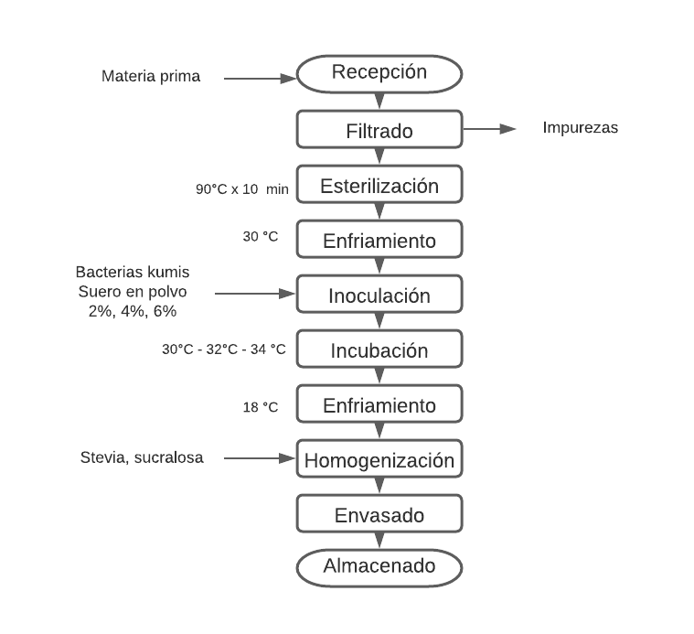
Bacterias del kumis
Bacterias del kumis
Elaborado por: Freire y Guerrero, 2021

4.2.7 Análisis

4.2.7.1 Métodos de evaluación y datos a tomarse

- Acidez titulable (ácido láctico)
Esta medición se realizó con el objetivo de establecer el contenido de ácido prevaleciente en la leche (ácido láctico). Se utilizó el método de titulación con hidróxido de sodio 0,1N e indicador de fenolftaleína al 2% en alcohol, según lo establecido en la norma técnica ecuatoriana NTE INEN 381:86.

- Potencial de hidrogeno (pH)
El pH es una medida de la acidez o alcalinidad de la leche, obteniendo directamente la concentración de iones hidrógeno presentes, se utilizó el método del potenciómetro por inmersión directa, según lo establecido en la norma técnica ecuatoriana NTE INEN 389:86

- Sólidos solubles
También expresados como grados Brix (°Brix), fue utilizado para determinar el contenido de solidos solubles totales (azúcares) en la leche, se utilizó como instrumento de medición un refractómetro de tipo Abbe de escala 0 – 32 mediante observación directa, según lo establecido en la norma técnica ecuatoriana NTE INEN 389:86

- Densidad
La densidad es un variable física que determinó la relación que existe entre la masa y el volumen de la leche, se lo realizó mediante la utilización del lactodensímetro, se consideró lo manifestado en la norma técnica ecuatoriana NTE INEN 11:2012

4.2.7.2 En el producto final (kumis)
- Acidez volátil
Esta medición se realizó con el objetivo de establecer el porcentaje de ácido láctico en el kumis. Se utilizó el método de titulación con hidróxido de sodio 0,1N e indicador de fenolftaleína al 2% en alcohol, según lo establecido en la norma técnica ecuatoriana NTE INEN 341:78

- Potencial de hidrogeno pH
El pH es una medida de la acidez o alcalinidad de una disolución, obteniendo directamente la concentración de iones hidrógeno presentes en la misma, se utilizó el método del potenciómetro por inmersión directa, según lo establecido en la norma técnica ecuatoriana NTE INEN 389:86

- Sólidos solubles
También expresados como grados Brix (°Brix), fue utilizado para determinar el contenido de solidos solubles totales (azúcares), se utilizó como instrumento de medición el refractómetro tipo Abbe de escala 0 – 32 mediante observación directa, según lo establecido en la norma técnica ecuatoriana NTE INEN 389:86

- Densidad
La densidad es un variable física que determina la relación que existe entre la masa y el volumen, se lo realizó mediante la utilización del lactodensímetro, se consideró lo manifestado en la norma técnica ecuatoriana NTE INEN 11:2012

- Viscosidad
Es la resistencia que presentan los líquidos a fluir. Es el cociente que se obtiene de la viscosidad dinámica y la densidad y su medida es en Pascal. Segundo (Pa.s). Se utilizó un viscosímetro rotacional.

- Evaluación sensorial
Se aplicó a un panel de 10 catadores los 18 tratamientos obtenidos con sus correspondientes replicas. Se aplicó una escala hedónica en donde 1 fue el valor más bajo y 5 el valor más alto. Se solicitó a los catadores que evalúen los tratamientos con respecto al color, olor, sabor, y dulzor, según las apreciaciones percibas.

- Cromatografía de gases
La muestra fue preparada en forma de solución e inyectada en la fase móvil, entonces los diferentes componentes de esta fase tienden a colorearse acorde a los compuestos de la columna, para ello se utilizó detectores (indicadores) acorde a las características del compuesto que se desea determinar y así poder definir la existencia del compuesto en la muestra de kumis analizada.

CAPÍTULO V

RESULTADOS Y DISCUSIÓN

5.1 Análisis en la materia prima
En la leche procesada fue recibida los diferentes análisis de control de calidad en el laboratorio de la Planta Piloto de la carrera de Ingeniería Agroindustrial.

5.1.1 Características físicas de la leche
Se presenta los resultados de las variables físicas de la leche
Tabla 9
Características físicas de la materia prima (leche)
N° Tratamientos | Densidad  (kg/m³) | Temperatura  (°C) | Punto congelación  (°C)
1 | 1029,30 | 20,70 | -0,52
2 | 1029,40 | 21,60 | -0,52
3 | 1030,10 | 21,70 | -0,53
4 | 1029,80 | 22,00 | -0,53
5 | 1030,20 | 22,70 | -0,53
6 | 1031,20 | 22,20 | -0,52
7 | 1031,80 | 22,00 | -0,52
8 | 1032,20 | 22,40 | -0,53
9 | 1031,60 | 21,80 | -0,53
10 | 1029,50 | 21,80 | -0,52
11 | 1030,40 | 21,80 | -0,53
12 | 1029,40 | 21,70 | -0,53
13 | 1030,60 | 22,10 | -0,52
14 | 1031,80 | 22,00 | -0,54
15 | 1029,90 | 22,70 | -0,53
16 | 1029,80 | 22,80 | -0,53
17 | 1030,50 | 23,20 | -0,53
18 | 1031,10 | 23,10 | -0,53
Promedio | 1030,50 | 22,10 | -0,52
CV(%) | 0,01 | 0,02 | -0,01
Elaborado por: Freire y Guerrero, 2021
La tabla de datos presenta las características físicas de la materia prima, en lo referente a: densidad, temperatura y punto de congelación, además se da a conocer el promedio y coeficiente de variación:

Los resultados obtenidos de los análisis físicos realizados a la leche, previo a la elaboración del Kumis muestran que: con relación a la densidad se tuvo un valor promedio de 1030,50 kg/m³ en los 18 tratamientos, con un CV de 0.01%, lo que expresa que no hubo dispersión de los datos con respeto al promedio. Comparando el valor obtenido con lo definido en la norma técnica ecuatoriana NTE INEN 9:2012, se determinó que cumple con este parámetro de calidad, pues se encuentra dentro del rango permitido de 1028 – 1032 kg/m³, lo cual lo cataloga como una leche con densidad aceptable.

Con respecto a la temperatura de la leche al momento de realizar la recepción en el laboratorio, se pudo determinar que se encontraba en un valor promedio de 22,1 °C con un CV de 0,02; lo que expresa que no existió mayor variación de temperatura en cada una de las muestras de los tratamientos. Esta temperatura no tuvo incidencia dentro del proceso, pues no fue elevada y por lo tanto no conllevó a comprometer la calidad de la leche.

Con relación al punto crioscópico (congelación), las 18 muestras de cada uno de los tratamientos dieron como resultado un valor promedio de -0,52 °C, con un CV de 0,01, lo que expresa una variabilidad fue mínima. En este contexto, se determinó que la leche utilizada cumplió con los parámetros de calidad establecidos en la norma técnica ecuatoriana NTE INEN 9:2012, la misma que establece que el punto crioscópico debe encontrarse entre -0,512 a -0,536 °C. Por lo tanto, la leche utilizada cumplió este parámetro de calidad física pues es un indicador que no existió agua adicionada a la leche.

5.1.2 Características químicas de la leche
Se presenta las características químicas de la leche

Tabla 10
Características químicas de la materia prima (leche)
N° Tratamientos | Grasa  % | Ceniza  % | Sólidos totales  % | Sólidos no grasos % | Proteína  % | Lactosa  % | pH
1 | 3,33 | 1,64 | 12,57 | 8,62 | 3,79 | 4,19 | 6,60
2 | 3,51 | 1,69 | 12,74 | 8,61 | 3,77 | 4,16 | 6,60
3 | 3,55 | 1,59 | 12,65 | 8,61 | 3,76 | 4,14 | 6,80
4 | 3,47 | 1,61 | 12,61 | 8,61 | 3,77 | 4,15 | 6,70
5 | 3,43 | 1,64 | 12,64 | 8,62 | 3,78 | 4,17 | 6,70
6 | 3,45 | 1,61 | 12,63 | 8,62 | 3,78 | 4,17 | 6,80
7 | 3,07 | 1,64 | 12,05 | 8,6 | 3,70 | 4,04 | 6,80
8 | 3,19 | 1,47 | 11,87 | 8,59 | 3,65 | 3,97 | 6,60
9 | 3,06 | 1,47 | 11,75 | 8,59 | 3,65 | 3,98 | 6,70
10 | 3,04 | 1,45 | 11,65 | 8,59 | 3,63 | 3,94 | 6,60
11 | 3,25 | 1,39 | 11,87 | 8,59 | 3,66 | 3,98 | 6,70
12 | 3,15 | 1,42 | 11,89 | 8,60 | 3,69 | 4,03 | 6,70
13 | 3,13 | 1,42 | 11,83 | 8,60 | 3,67 | 4,01 | 6,70
14 | 3,15 | 1,44 | 11,92 | 8,60 | 3,69 | 4,04 | 6,80
15 | 3,13 | 1,38 | 11,82 | 8,60 | 3,67 | 4,04 | 6,80
16 | 3,16 | 1,41 | 11,89 | 8,60 | 3,69 | 4,03 | 6,70
17 | 3,12 | 1,38 | 11,76 | 8,59 | 3,67 | 4,00 | 6,60
18 | 3,08 | 1,37 | 11,73 | 8,60 | 3,67 | 4,01 | 6,70
Promedio | 3,23 | 1,50 | 12,10 | 8,60 | 3,70 | 4,05 | 6,70
CV (%) | 0,05 | 0,07 | 0,03 | 0,01 | 0,01 | 0,02 | 0,10
Elaborado por: Freire y Guerrero, 2021

La tabla de datos muestra las características químicas de la materia prima, en lo referente a: grasa, ceniza, sólidos totales, sólidos no grasos, proteína, lactosa y pH, además se da a conocer el promedio y coeficiente de variación:
Se obtuvo: un contenido de grasa de 3,23% con un CV de 0.05, lo que expresa una mínima variabilidad entre los tratamientos. Se determinó que la leche cumplió este parámetro de calidad, pues la norma NTE INEN 9:2012 determina que la leche debe tener un contenido mínimo de grasa del 3%. Este contenido de grasa favorece las condiciones de densidad del kumis.
Con relación al contenido de ceniza, el valor promedio fue de 1,5% con un CV de 0.07, lo que expresa que la leche utilizada cumplió con este parámetro de calidad definido por la norma NTE INEN 9:2012, la misma que define que el contenido de ceniza debe tener un valor mínimo de 0.65%.

El contenido de solidos totales dio como valor promedio 12.10%, con un CV de 0.03, lo que expresa una mínima variabilidad con respeto a la media en cada uno de los tratamientos. De esta forma la leche utilizada cumplió con este parámetro de calidad, pues la norma NTE INEN 9:2012, establece que los sólidos totales deben tener un valor mínimo de 11.20%.

El valor de los sólidos no grasos promedio obtenido de las muestras de leche utilizada en cada uno de los tratamientos fue de 8.60% con un CV de 0.001, lo que expresa una mínima variación en cada uno de los tratamientos. La norma NTE INEN 9:2012 define que los sólidos no grasos deben tener un valor mínimo de 8.2%; el mismo que al ser contrastado con el valor promedio obtenido, cumple con lo definido en la norma.

El contenido de proteína fue de 8.70% con un CV de 0.014, el mismo que contrastado con la norma NTE INEN 9:2012, señala que la leche debe tener un valor mínimo de 2.9%, esto pone en evidencia que la leche utilizada para la elaboración del Kumis sobrepasa notablemente el valor referencial, determinando que se utilizó una leche con alto contenido proteico.

El contenido de lactosa de la leche en cada uno de los tratamientos fue de 4.04% con un CV de 0.02, lo que expresa una mínima variabilidad en cada uno de los tratamientos. Contrastando lo estipulado en la norma NTE INEN 9:2012, se determinó que la leche debe tener un valor de lactosa mínimo del 3%, evidenciando el cumplimento de este parámetro de calidad.

El pH promedio fue de 6.7 con un CV de 0.10, el mismo que comparado con el parámetro definido en la norma NTE INEN 9:2012 determinó que el pH de la leche debe encontrarse entre 6.6 y 6.8, lo que expresa un cumplimiento efectivo de este parámetro de calidad.

5.1.3 Caracterización de los azúcares
Se explica los resultados de la caracterización fisicoquímica de la Stevia
Tabla 11
Caracterización fisicoquímica de la Stevia
Parámetro | Resultado
Humedad | < 2%
Ph | 4-7
Ceniza | <0,5%
Metales pesados | < 5 ppm
Poder edulcorante | 40 veces más que el azúcar
Fuente: Ficha técnica, 2020; (Vázquez, y otros, 2018)

Se presenta la caracterización fisicoquímica de la sucralosa
Tabla 12
Caracterización fisicoquímica de la Sucralosa
Parámetro | Resultado
Humedad | < 2%
Metanol | <0,2%
Ceniza | <0,7%
Metales pesados | < 10ppm
Poder edulcorante | 385-650 veces más que el azúcar
Fuente: Ficha técnica, 2020; (Gómez H. , 2017)

Los valores obtenidos de la caracterización realizada (ficha técnica) a la estevia y sucralosa fue comparada con la norma general para los aditivos alimentarios NTE INEN CODEX 192:2016, la cual señala que cumple con los criterios de conformidad establecidos para el consumo humano.

Así mismo la estevia fue comparada con la norma oficial de Paraguay INAN 2016 “Edulcorantes o endulzantes de mesa”, estableciendo el cumplimiento total de los requisitos fisicoquímicos establecidos para este tipo de edulcorante no calórico.

Se explica la caracterización fisicoquímica del suero en polvo

Tabla 13
Caracterización fisicoquímica del suero en polvo
Parámetro | Resultado
Proteína | 7,50%
Grasa | 0,60%
Ceniza | 9,30%
Lactosa | 4,90%
Minerales | 0,60%
Ácido láctico | 0,20%
Agua | < 2%
Fuente: Ficha técnica, 2020; (Cozzi & Araujo, 2016)

Los resultados obtenidos fueron comparados con los parámetros de referencia reportados en la norma NTE INEN 2585:2011 “Suero de leche en polvo, requisitos”, determinando que tuvo un cumplimiento total de los valores máximos y mínimos definidos para este tipo de producto.

5.2 Análisis realizados al producto terminado (kumis)

5.2.1 Acidez

Tabla 14
Análisis de varianza para la acidez del kumis
En la tabla a continuación se presentan los resultados del análisis de varianza para la acidez del kumis elaborado:

Fuente de Variación | Suma de Cuadrados | GL | Cuadrados Medios | Razón-F | Valor-P
Factor A | 0,0004925 | 2 | 0,00024629 | 1,02 | 0,3717
Factor B | 0,0000074 | 1 | 0,00000740 | 0,03 | 0,8621
Factor C | 0,0004148 | 2 | 0,00020741 | 0,86 | 0,4330
Interacción AB | 0,0002703 | 2 | 0,00013519 | 0,56 | 0,5768
Interacción AC | 0,0007407 | 4 | 0,00018519 | 0,77 | 0,5547
Interacción BC | 0,0002815 | 2 | 0,00014074 | 0,58 | 0,5641
Interacción ABC | 0,0003407 | 4 | 0,00008519 | 0,35 | 0,8405
Error | 0,0082185 | 34 | 0,00024172
TOTAL | 0,0108148 | 53
* Diferencia significativa
Fuente: Investigación de campo, 2021

La tabla muestra la variabilidad de la acidez debida a los 3 factores: suero en polvo, edulcorantes y temperaturas. Los valores p muestran la significancia estadística de cada uno de los factores. Considerando que ninguno de los valores de la probabilidad es menor que 0.05, se determinó que no existe diferencia estadística significativa de los 3 factores de estudio sobre la acidez con un 95% de nivel de confianza. Esto concuerda con los valores reportados por (Castillo, 2016), donde no se encontró significancia estadística.

No existen diferencias estadísticamente significativas entre cada uno de los niveles del factor A, B y C. Tomando en consideración los valores de la acidez, el valor de 0,69% de factor A es el mayor, corresponde al nivel a₃. El valor de 0,68 del factor B es el mayor corresponde al nivel b₂ y el valor de 0.69% del factor C es el mayor, corresponde al nivel c₂.

De este modo, para obtener las mejores características de acidez del kumis, debe aplicarse el tratamiento 17, con la codificación a₃b₂c₂ correspondiente a 6% de suero en polvo + edulcorante Sucralosa + 32°C de temperatura de incubación.

Los valores promedio de la acidez en el mejor tratamiento fueron comparados con los datos obtenidos en la investigación desarrollada por (Castillo, 2016), la misma que establece que la acidez del kumis tiene valores que van desde los 0.65% a 0.72% de ácido láctico, donde los valores de acidez más cercanos al límite superior tienen un mayor efecto microbiológico en el producto final, puesto que una acidez que supera el 0.65% impide el desarrollo de bacterias lácticas y no lácticas causantes del deterioro del producto, mientras que desde el punto de vista nutricional es un indicativo que la lactosa fue consumida en un 85% lo cual hace que sea un producto atractivo para personas intolerantes a la lactosa.

5.2.2 Potencial de hidrógeno (pH)
El pH del kumis es una medida de la acidez del producto y está directamente relacionado con el desarrollo de olores y sabores característicos de una leche fermentada.

Tabla 15
Análisis de varianza para el pH del kumis
En la tabla a continuación se presentan los resultados obtenidos del análisis de varianza correspondiente al pH del kumis elaborado:

Fuente de variación | Suma de Cuadrados | GL | Cuadrados Medios | Razón-F | Valor-P
Factor A | 0,083715 | 2 | 0,0418576 | 13,28 | 0,0001*
Factor B | 0,004988 | 1 | 0,0049882 | 1,58 | 0,2170
Factor C | 0,000917 | 2 | 0,0004587 | 0,15 | 0,8651
Interacción AB | 0,010912 | 2 | 0,0054562 | 1,73 | 0,1923
Interacción AC | 0,028476 | 4 | 0,0071190 | 2,26 | 0,0832
Interacción BC | 0,013089 | 2 | 0,0065447 | 2,08 | 0,1410
Interacción ABC | 0,024184 | 4 | 0,0060461 | 1,92 | 0,1299
Error | 0,107167 | 34 | 0,0031519
TOTAL | 0,275031 | 53
* Diferencia significativa
Fuente: Investigación de campo, 2021

La tabla muestra la variabilidad del pH debida a los 3 factores: suero en polvo, edulcorantes y temperaturas. Los valores p muestran la significancia estadística de cada uno de los factores. Considerando que ninguno de los valores de la probabilidad es menor que 0.05, se determinó que no existe diferencia estadística significativa de los 3 factores de estudio sobre la acidez con un 95% de nivel de confianza. Esto concuerda con los valores reportados por (Castillo, 2016), donde no se encontró significancia estadística.

La tabla indica el análisis de varianza para cada uno de los factores en estudio. Indica la variabilidad del pH debida a los 3 factores de estudio: suero en polvo, edulcorantes y temperatura. Considerando que el valor de la probabilidad del factor A es menor que 0.05, se determinó que existe diferencia estadística significativa del suero en polvo sobre el pH con un 95% de nivel de confianza. Esto concuerda con los valores reportados por (Chiliquinga, 2017), donde se encontró que existe significancia estadística.
Debido a que existe diferencia significativa con un 95% de confianza en el factor A, se aplicó una prueba de medias, que en este caso fue la prueba de Diferencia Mínima Significativa (LSD) para establecer los promedios de los tratamientos del factor A en el kumis elaborado.

Tabla 16
Prueba (LSD) del factor A en el pH del kumis obtenido

En la tabla a continuación se presentan los resultados de la prueba LSD para el factor A; suero en polvo:

Factor A |  | Grupos homogéneos
1 | 4,24 | A
2 | 4,28 | B
3 | 4,33 | C
Fuente: Investigación de campo, 2021

Tomando en consideración los valores de pH, el valor de 4,24 es el menor, por lo tanto, corresponde al nivel a₁

A continuación, se presenta la figura que establece la interacción AB en la densidad del kumis elaborado.

Figura 1
Interacción del factor A en el pH del kumis
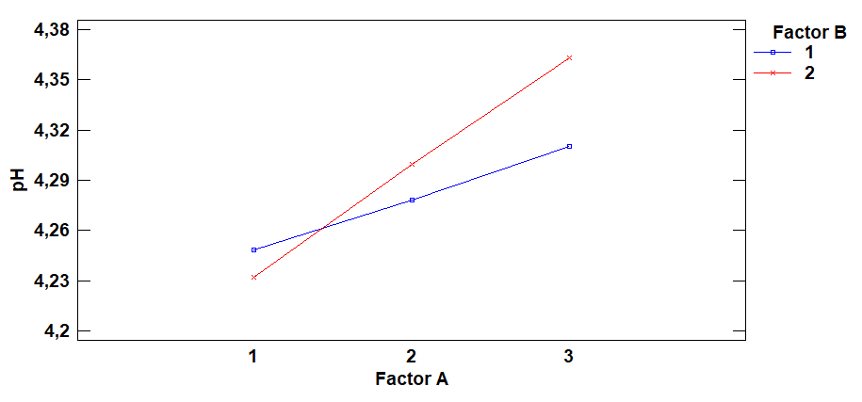
Fuente: Investigación de campo, 2021

El nivel que permite obtener un menor valor de pH en el kumis obtenido es el a₁, correspondiente a 2% de suero en polvo.

No existen diferencias estadísticamente significativas entre cada uno de los niveles del factor B y C. Tomando en consideración los valores de pH, el valor de 4.22 del factor B es el menor, corresponde al nivel b₁. El valor de 4.23 del factor C es el menor corresponde al nivel c₁.

De esta manera, para obtener las mejores características de pH del kumis elaborado, debe aplicarse el tratamiento 1 con la codificación a₁b₁c₁ correspondiente a 2% de suero en polvo + edulcorante Stevia + 30°C de temperatura de incubación. Cabe recalcar que tratamiento presenta los menores valor de pH, por lo tanto, al tener un pH bajo, la acidez es alta, lo cual concuerda con el valor obtenido de este parámetro anteriormente obtenido.

El valor promedio de pH obtenido del mejor tratamiento, establecen un valor de 4.26, el mismo que fue comparado con la investigación desarrollada por (Chiliquinga, 2017) en la cual se define que el pH tener un valor mínimo de 4,1 puesto a este nivel se alcanza un óptimo desarrollo de la bacterias lácticas (streptococcus termophilus y Lactobacillus bulgaricus) que fermentan la lactosa, generando una elevada acidez, formación del coagulo y por ende el desarrollo de sabores y olores característicos de este tipo de leches fermentadas.

5.2.3 Grados Brix
Los grados brix (°Brix) son una medida de la cantidad de solidos que se encuentran disueltos en un líquido, utilizada principalmente para medir el azúcar que se encuentra disuelta en el producto, en la que 1 ° Brix representa un gramo por cada 100 gramos de producto. Generalmente se utiliza el Brixómetro como instrumento de medición.
Tabla 17
Análisis de varianza para los grados brix del kumis
En la tabla a continuación se presenta los resultados obtenidos del análisis de varianza, según el siguiente detalla:

Fuente de variación | Suma de Cuadrados | GL | Cuadrados Medios | Razón-F | Valor-P
Factor A | 0,0144 | 2 | 0,0072 | 0,97 | 0,3880
Factor B | 0,0150 | 1 | 0,0150 | 2,02 | 0,1641
Factor C | 0,0133 | 2 | 0,0067 | 0,90 | 0,4166
Interacción AB | 0,0078 | 2 | 0,0039 | 0,52 | 0,5967
Interacción AC | 0,0656 | 4 | 0,0164 | 2,21 | 0,0887
Interacción BC | 0,0311 | 2 | 0,0156 | 2,10 | 0,1384
Interacción ABC | 0,0478 | 4 | 0,0119 | 1,61 | 0,1942
Error | 0,2522 | 34 | 0,0074
TOTAL | 0,4483 | 53
* Diferencia significativa
Fuente: Investigación de campo, 2021

La tabla muestra la variabilidad de los grados brix debida a los 3 factores: suero en polvo, edulcorantes y temperaturas. Los valores p muestran la significancia estadística de cada uno de los factores. Considerando que ninguno de los valores de la probabilidad es menor que 0.05, se determinó que no existe diferencia estadística significativa de los 3 factores de estudio sobre los grados brix con un 95% de nivel de confianza. Esto concuerda con los valores reportados por (Taco & García, 2020) donde no se encontró significancia estadística.

No existen diferencias estadísticamente significativas entre cada uno de los niveles del factor A, B y C. Tomando en consideración los valores de los grados brix, el valor de 9.98 °Brix del factor A es el mayor, corresponde al nivel a₂. El valor de 9.97 ° Brix del factor B es el mayor, corresponde al nivel b₂ y el valor de 9.98 °Brix del factor C es el mayor, corresponde al nivel c₂.

Para obtener las mejores características de °Brix del kumis, debe aplicarse el tratamiento 11 con la codificación a₂b₂c₂ correspondiente a 4% de suero en polvo + edulcorante Sucralosa + 32°C de temperatura de incubación.
Del mejor tratamiento, se obtuvo un valor promedio de °Brix de 9.98, resultado que fue comparado con la investigación desarrollada por (Taco & García, 2020), quienes realizaron una evaluación sensorial del producto obtenido denotando que el 93% del panel de 45 catadores prefieren una leche fermentada que se encuentra en alrededor de los 10g/100ml de producto, es decir 10°Brix, por lo tanto, el producto obtenido se encuentra cercano al valor obtenido.

Así mismo menciona que la utilización de estevia y Sucralosa a más de atribuirle sabor, impiden que se dé la reacción de Maillard y posterior caramelización con cambios indeseables de color en el producto final.

5.2.4 Densidad

Tabla 18
Análisis de varianza de la variable densidad

Fuente | Suma de Cuadrados | GL | Cuadrados Medios | Razón-F | Valor-P
Factor A | 0,0048 | 2 | 0,0024 | 2,760 | 0,076
Factor B | 0,0003 | 1 | 0,0003 | 0,420 | 0,522
Factor C | 0,0030 | 2 | 0,0015 | 1,730 | 0,191
Interacción AB | 0,0117 | 2 | 0,0058 | 6,730 | 0,003*
Interacción AC | 0,0015 | 4 | 0,0003 | 0,450 | 0,769
Interacción BC | 0,0032 | 2 | 0,0016 | 1,850 | 0,171
Interacción ABC | 0,0000 | 4 | 0,0000 | 0,030 | 0,998
Error | 0,0313 | 36 | 0,0008
TOTAL | 0,0561 | 53
* Diferencia significativa
Fuente: Investigación de campo, 2021

La tabla muestra la variabilidad de la densidad debida a los 3 factores: suero en polvo, edulcorantes y temperaturas. Los valores p muestran la significancia estadística de cada uno de los factores, considerando los de la probabilidad de la interacción AB son menores que 0.05, se determinó que el contenido de suero en polvo y el tipo de edulcorante tienen un efecto estadísticamente significativo sobre la densidad con un 95% de nivel de confianza. Esto concuerda con los valores reportados por (Villarroel & Zapata, 2019) donde se encontró significancia estadística.

Debido a que existe diferencia significativa con un 95% de confianza en la interacción del parámetro AB, se aplicó una prueba de medias, que en este caso fue la prueba de Diferencia Mínima Significativa (LSD) para establecer los promedios de los tratamientos de la interacción AB en el kumis elaborado.

Contribuyó a determinar la posible adulteración del producto, la cual pudo deberse a la adición de agua o a la remoción del contenido graso. Así mismo es un indicador del contenido de materia solida de leche, es decir su concentración.

Tabla 19
Prueba Diferencia Mínima Significativa (LSD) de la interacción AB en el kumis elaborado
En la tabla a continuación se presentan los resultados de la prueba LSD para la interacción AB:

Interacción AB |  | Grupos homogéneos
1,2 | 1032,05 | A
2,1 | 1032,01 | B
3,1 | 1032,01 | B
1,1 | 1032,00 | B
2,2 | 1032,00 | B
3,2 | 1031,99 | B
Fuente: Investigación de campo, 2021

La prueba LSD indica que la primera interacción es diferente a las otras interacciones mostradas en la tabla. Tomando en consideración los valores de la densidad, el valor de 1032.05 kg/m³ es el mayor, por lo tanto, corresponde a los niveles a₁b_{2.}
A continuación, se presenta la figura que establece la interacción AB en la densidad del kumis elaborado.

Figura 2
Interacción de los factores AB en la densidad del kumis
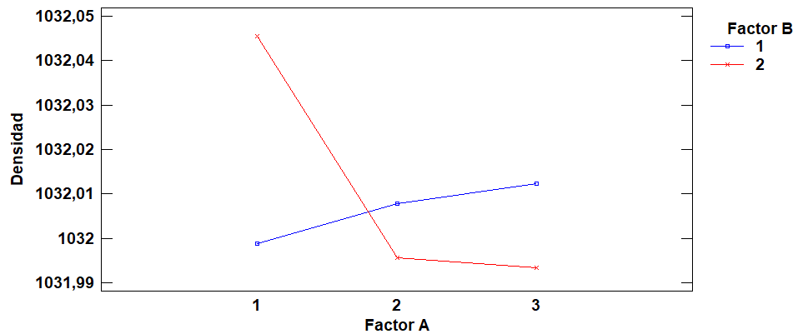
Fuente: Investigación de campo, 2021

Estos dos niveles son lo que le confieren mayor grado de densidad al kumis, pues se evidencia que los otros niveles no presentan interacción, por lo tanto, no existen diferencias significativas. En este sentido el nivel c₂ (32°C) con el valor de 1032.01 kg/m³, es el mayor y contribuyó a elevar la densidad del kumis elaborado. Para obtener las mejores características de densidad en el kumis debe aplicarse el tratamiento 5 con la codificación a₁b₂c₂ correspondiente a 2% de suero en polvo + edulcorante Sucralosa + 32°C de temperatura de incubación.

Los datos obtenidos al ser comparados con investigaciones similares como la desarrollada por (Villarroel & Zapata, 2019), establece que “los valores de la densidad de kumis que se encuentran sobre los 1030 kg/m³ presentan mejores características de consistencia sin que pueda presentarse la sinéresis, así mimo presta mejores ventajas nutricionales pues su concentración de contenido de sólidos es alta”. Por ello, se define que una mayor densidad aporta mejores características físicas y nutricionales.

5.2.5 Viscosidad
La viscosidad de un líquido es una medida de la resistencia que tiene un producto a sufrir deformaciones graduales debido a la tensiones cortantes y graduales del kumis, en término generales es una propiedad física que describe la resistencia del kumis a desplazarse o moverse por una determinada superficie. La unidad más común de medida es el Pa.s.

En la tabla a continuación se presentan los resultados del análisis de varianza para la viscosidad del kumis elaborado:

Tabla 20
Análisis de varianza para la viscosidad del kumis
Fuente de variación | Suma de Cuadrados | GL | Cuadrados Medios | Razón-F | Valor-P
Factor A | 7,52939 | 2 | 3,76469 | 0,65 | 0,5286
Factor B | 5,30641 | 1 | 5,30641 | 0,01 | 0,9243
Factor C | 2,35258 | 2 | 1,17629 | 0,20 | 0,8173
Interacción AB | 6,88107 | 2 | 3,44054 | 0,06 | 0,9424
Interacción AC | 2,23863 | 4 | 5,59657 | 0,97 | 0,4388
Interacción BC | 7,38230 | 2 | 3,69115 | 0,64 | 0,5351
Interacción ABC | 3,42664 | 4 | 8,56661 | 1,48 | 0,2304
Error | 1,97010 | 34 | 5,79441
TOTAL | 2,74524 | 53
* Diferencia significativa
Fuente: Investigación de campo, 2021

La tabla muestra la variabilidad de la viscosidad debida a los 3 factores: suero en polvo, edulcorantes y temperaturas. Los valores p muestran la significancia estadística de cada uno de los factores. Considerando que ninguno de los valores de la probabilidad es menor que 0.05, se determinó que no existe diferencia estadística significativa de los 3 factores de estudio sobre la viscosidad con un 95% de nivel de confianza.

No existen diferencias estadísticamente significativas entre cada uno de los niveles del factor A, B y C. Tomando en consideración los valores de la viscosidad, el valor de 39223 Pa.s del factor A es el mayor, corresponde al nivel a₃. El valor de 38227 Pa.s del factor B es el mayor, corresponde al nivel b₁ y el valor de 039513 Pa.s del factor C es el mayor, corresponde al nivel c₃.

Para obtener las mejores características de viscosidad del kumis, debe aplicarse el tratamiento 15 con la codificación a₃b₁c₃ correspondiente a 6% de suero en polvo + edulcorante Stevia + 34°C de temperatura de incubación.

El valor promedio obtenido de la determinación de la viscosidad en el mejor tratamiento, fue de 39401.03 Pa.s, el mismo que comparado con la investigación realizada por (Sampablo, 2017), manifiesta que un producto lácteo fermentado como el kumis debe tener valores de viscosidad comprendidos entre 39000 – 45000 Pa.s.

Esto permitirá una adecuada formación del coágulo, mejora notable de la consistencia y firmeza del kumis, estas características hacen que tengan mejor palatabilidad sobre todo aquellos productos que se encuentran en el rango bajo ya que los productos con mayor viscosidad tienden a diferir mucho de otros productos de similares características y el consumidor no suele consumirlos con agrado.

5.2.6 Evaluación Sensorial
Se realizó mediante la selección de un panel de 10 catadores, a quienes se realizó un entrenamiento en el reconocimiento de los principales atributos (color, olor, sabor, textura) a evaluar en leches fermentadas.

El panel de catadores estuvo conformado por 6 hombres y 4 mujeres, quienes fueron sentado y ubicados por separado. Las muestras fueron servidas a una temperatura de entre 8 y 10°C en vasos plásticos con aproximadamente 50 ml de producto, se realizó la evaluación por triplicado de cada tratamiento, se facilitó agua para el enjuague de la boca entre muestras.

El orden de presentación de las muestras fue aleatorio mediante una codificación de 3 dígitos, se evaluaron los atributos de color, olor, sabor y dulzor en una escala hedónica de 1 a 5, donde 1 representó la aceptación más baja y 5 la más alta, según la guía propuesta por (Saltos H. , 2010)

Los criterios de evaluación fueron:
Se aplicó un diseño en bloques, donde el factor de bloqueo los constituye los catadores y el factor de estudio lo constituyo los criterios de evaluación sensorial: Color olor, dulzor, aroma.

Tabla 21
Análisis de varianza para el diseño de bloques
Fuente de variación | Suma de cuadrados | Grados de libertad | Cuadrados medios | Fo | Fα
Tratamientos | SS_{tratamientos} | a-1 | SS_{tratamientos}/a-1 | CM/CM_{error} | F_{(a-1)(b-1)}
Bloques | SS_{bloques} | b-1 | SS_{bloques}/b-1
Error | SS_{error} | (a-1)(b-1) | SS_{error}/ (a-1)(b-1)
Total | SS_{total}

Fuente: (Gutierrez & De la Vara, 2012)

Tabla 22
Análisis de varianza para el aroma del kumis
En la tabla a continuación se presentan los resultados obtenidos del análisis de varianza de la evaluación sensorial “aroma” del kumis elaborado:

Fuente de variación | Suma de Cuadrados | GL | Cuadrados Medios | Razón-F | Valor-P
Tratamientos | 34,5111 | 17 | 2,03007 | 3,65 | 0,000*
Bloque (catadores) | 32,7556 | 9 | 3,63951 | 6,55 | 0,000*
Error | 85,0444 | 153 | 0,555846
TOTAL | 152,311 | 179
* Diferencia estadística significativa
Fuente: Investigación de campo, 2021

La tabla muestra la variabilidad de los tratamientos debida a los 3 factores: suero en polvo, edulcorantes y temperaturas. Los valores p muestran la significancia estadística de cada uno de los factores. Considerando que el valor de la probabilidad de los tratamientos es menor que 0.05, se determinó que existe diferencia estadística significativa de los 3 factores de estudio sobre el aroma con un 95% de nivel de confianza.
Debido a que existe diferencia significativa con un 95% de confianza en los tratamientos, se aplicó una prueba de medias, que en este caso fue la prueba de Diferencia Mínima Significativa (LSD) para establecer los promedios de los tratamientos del aroma en el kumis elaborado.

Tabla 23
Prueba LSD para obtener el promedio del aroma en la evaluación sensorial
Los resultados obtenidos se detallan en la tabla que se presenta a continuación:
 | Tratamientos |  | Sigma LS | Grupos Homogéneos
7 |  | 2,7 | 0,235764 | A
13 |  | 3,0 | 0,235764 | AB
10 |  | 3,0 | 0,235764 | AB
1 |  | 3,3 | 0,235764 | ABC
8 |  | 3,3 | 0,235764 | ABC
16 |  | 3,3 | 0,235764 | ABC
2 |  | 3,4 | 0,235764 | BCD
15 |  | 3,7 | 0,235764 | CDE
17 |  | 3,7 | 0,235764 | CDE
3 |  | 3,8 | 0,235764 | CDEF
11 |  | 3,8 | 0,235764 | CDEF
4 |  | 3,9 | 0,235764 | CDEF
18 |  | 3,9 | 0,235764 | CDEF
12 |  | 3,9 | 0,235764 | CDEF
9 |  | 3,9 | 0,235764 | CDEF
14 |  | 4,0 | 0,235764 | DEF
5 |  | 4,2 | 0,235764 | EF
6 |  | 4,4 | 0,235764 | F

Fuente: Investigación de campo, 2021

Tomando en consideración los valores de los tratamientos correspondientes a la evaluación sensorial aroma, el valor de 4.4 es el mayor, por lo tanto, corresponde al tratamiento 6. considerado como el mejor.

A continuación, se presenta la figura que establece la interacción de los tratamientos en el aroma del kumis elaborado.

Figura 3
Valores promedio de la evaluación sensorial "aroma"
Fuente: Investigación de campo, 2021

La mayor parte de los catadores consideran que el tratamiento 6 correspondiente a la codificación a₁b₂c₃ correspondiente a 2% de suero en polvo + edulcorante sucralosa + 34°C de temperatura de incubación proporciona mejores características con relación al aroma del kumis elaborado.

Tabla 24
Análisis de varianza para el sabor del kumis
En la tabla a continuación se presentan los resultados obtenidos del análisis de varianza de la evaluación sensorial “sabor” del kumis elaborado:

Fuente de variación | Suma de Cuadrados | GL | Cuadrados Medios | Razón-F | Valor-P
Tratamientos | 79,8944 | 17 | 4,69967 | 5,09 | 0,000*
Bloque (catadores) | 39,0278 | 9 | 4,33642 | 4,70 | 0,000*
Error | 141,272 | 153 | 0,923348
TOTAL | 260,194 | 179
* Diferencia estadística significativa
Fuente: Investigación de campo, 2021

La tabla muestra la variabilidad de los tratamientos debida a los 3 factores: suero en polvo, edulcorantes y temperaturas. Los valores p muestran la significancia estadística de cada uno de los factores. Considerando que el valor de la probabilidad de los tratamientos es menor que 0.05, se determinó que existe diferencia estadística significativa de los 3 factores de estudio sobre el sabor con un 95% de nivel de confianza.
Debido a que existe diferencia significativa con un 95% de confianza en los tratamientos, se aplicó una prueba de medias, que en este caso fue la prueba de Diferencia Mínima Significativa (LSD) para establecer los promedios de los tratamientos del sabor en el kumis elaborado.

Tabla 25
Prueba LSD para obtener el promedio del sabor en la evaluación sensorial
Los resultados obtenidos se detallan en la tabla que se presenta a continuación:

Tratamientos |  | Sigma  LS | Grupos  Homogéneos
10 | 1,9 | 0,303866 | A
7 | 2,1 | 0,303866 | AB
2 | 2,4 | 0,303866 | ABC
13 | 2,6 | 0,303866 | ABCD
11 | 2,9 | 0,303866 | BCDE
16 | 3,1 | 0,303866 | CDEF
17 | 3,1 | 0,303866 | CDEF
3 | 3,4 | 0,303866 | DEFG
8 | 3,5 | 0,303866 | EFG
1 | 3,5 | 0,303866 | EFG
12 | 3,6 | 0,303866 | EFG
18 | 3,6 | 0,303866 | EFG
9 | 3,7 | 0,303866 | EFG
14 | 3,9 | 0,303866 | FG
5 | 4,0 | 0,303866 | G
6 | 4,0 | 0,303866 | G
4 | 4,1 | 0,303866 | G
15 | 4,1 | 0,303866 | G

Fuente: Investigación de campo, 2021

Tomando en consideración los valores de los tratamientos correspondientes a la evaluación sensorial sabor, el valor de 4.1 es el mayor, por lo tanto, corresponde al tratamiento 15, considerado como el mejor.

A continuación, se presenta la figura que establece la interacción de los tratamientos en el aroma del kumis elaborado.

Figura 4
Valores promedio de la evaluación sensorial "sabor"
Fuente: Investigación de campo, 2021

La mayor parte de los catadores consideran que el tratamiento 15 correspondiente a la codificación a₃b₁c₃ correspondiente a 6% de suero en polvo + edulcorante Stevia + 34°C de temperatura de incubación proporciona las mejores características con relación al aroma del kumis elaborado.

Tabla 26
Análisis de varianza para el color del kumis

En la tabla a continuación se presentan los resultados obtenidos del análisis de varianza de la evaluación sensorial “color” del kumis elaborado:

Fuente de variación | Suma de Cuadrados | GL | Cuadrados Medios | Razón-F | Valor-P
Tratamientos | 18,0278 | 17 | 1,06046 | 2,87 | 0,0003*
Bloque (catadores) | 33,7167 | 9 | 3,7463 | 10,13 | 0,0000*
Error | 56,5833 | 153 | 0,369826
TOTAL | 108,328 | 179
* Diferencia estadística significativa
Fuente: Investigación de campo, 2021

La tabla 25 muestra la variabilidad de los tratamientos debida a los 3 factores: suero en polvo, edulcorantes y temperaturas. Los valores p muestran la significancia estadística de cada uno de los factores. Considerando que el valor de la probabilidad de los tratamientos es menor que 0.05, se determinó que existe diferencia estadística significativa de los 3 factores de estudio sobre el color con un 95% de nivel de confianza.
Debido a que existe diferencia significativa con un 95% de confianza en los tratamientos, se aplicó una prueba de medias, que en este caso fue la prueba de Diferencia Mínima Significativa (LSD) para establecer los promedios de los tratamientos del color en el kumis elaborado.

Tabla 27
Prueba LSD para obtener el promedio del color en la evaluación sensorial
Los resultados obtenidos se detallan en la tabla 34 que se presenta a continuación:
Tratamientos |  | Sigma  LS | Grupos  Homogéneos
7 | 3,1 | 0,192309 | A
11 | 3,2 | 0,192309 | AB
9 | 3,3 | 0,192309 | ABC
17 | 3,4 | 0,192309 | ABCD
10 | 3,4 | 0,192309 | ABCD
13 | 3,5 | 0,192309 | ABCDE
2 | 3,5 | 0,192309 | ABCDE
8 | 3,5 | 0,192309 | ABCDE
16 | 3,6 | 0,192309 | ABCDEF
15 | 3,7 | 0,192309 | BCDEFG
18 | 3,7 | 0,192309 | BCDEFG
12 | 3,8 | 0,192309 | CDEFG
14 | 3,9 | 0,192309 | DEFG
5 | 3,9 | 0,192309 | DEFG
1 | 4,0 | 0,192309 | EFG
6 | 4,1 | 0,192309 | FG
4 | 4,1 | 0,192309 | FG
3 | 4,2 | 0,192309 | G

Fuente: Investigación de campo, 2021

Tomando en consideración los valores de los tratamientos correspondientes a la evaluación sensorial color, el valor de 4.2 es el mayor, por lo tanto, corresponde al tratamiento 3 a1b1c3 2% suero en polvo + Stevia + 34ºC

A continuación, se presenta la figura que define los valores promedio de los resultados de la evaluación sensorial color del kumis elaborado

Figura 5
Valores promedio de la evaluación sensorial "color"
Fuente: Investigación de campo, 2021

Se determinó que, la mayor parte de los catadores consideran que el tratamiento 3 con la codificación a₁b₁c₃ correspondiente a 2% de suero en polvo + edulcorante Stevia + 34°C de temperatura de incubación, proporcionó mejores características con relación al color del kumis evaluado.

Tabla 28
Análisis de varianza para el dulzor del kumis
En la tabla a continuación se presentan los resultados obtenidos del análisis de varianza de la evaluación sensorial “dulzor” del kumis elaborado:

Fuente de variación | Suma de Cuadrados | GL | Cuadrados Medios | Razón-F | Valor-P
Tratamientos | 97,4944 | 17 | 5,73497 | 6,74 | 0,0000*
Bloque (catadores) | 27,7833 | 9 | 3,08704 | 3,63 | 0,0004*
Error | 130,117 | 153 | 0,850436
TOTAL | 255,394 | 179
* Diferencia estadística significativa
Fuente: Investigación de campo, 2021

La tabla muestra la variabilidad de los tratamientos debida a los 3 factores: suero en polvo, edulcorantes y temperaturas. Los valores p muestran la significancia estadística de cada uno de los factores. Considerando que el valor de la probabilidad de los tratamientos es menor que 0.05, se determinó que existe diferencia estadística significativa de los 3 factores de estudio sobre el dulzor con un 95% de nivel de confianza.
Debido a que existe diferencia significativa con un 95% de confianza en los tratamientos, se aplicó una prueba de medias, que en este caso fue la prueba de Diferencia Mínima Significativa (LSD) para establecer los promedios de los tratamientos del dulzor en el kumis elaborado.

Tabla 29
Prueba LSD para obtener el promedio del dulzor en la evaluación sensorial
Los resultados obtenidos se detallan en la tabla que se presenta a continuación:

Tratamientos |  | Sigma  LS | Grupos  Homogéneos
10 | 1,6 | 0,291622 | A
2 | 2,0 | 0,291622 | AB
7 | 2,3 | 0,291622 | ABC
13 | 2,5 | 0,291622 | BCD
16 | 2,9 | 0,291622 | CDE
17 | 3,1 | 0,291622 | CDEF
11 | 3,2 | 0,291622 | DEFG
1 | 3,5 | 0,291622 | EFGH
8 | 3,5 | 0,291622 | EFGH
3 | 3,5 | 0,291622 | EFGH
12 | 3,6 | 0,291622 | EFGH
9 | 3,6 | 0,291622 | EFGH
18 | 3,9 | 0,291622 | FGH
15 | 3,9 | 0,291622 | FGH
14 | 3,9 | 0,291622 | FGH
6 | 4,0 | 0,291622 | GH
4 | 4,1 | 0,291622 | H
5 | 4,2 | 0,291622 | H
Fuente: Investigación de campo, 2021

Tomando en consideración los valores de los tratamientos correspondientes a la evaluación sensorial dulzor, el valor de 4.2 es el mayor, por lo tanto, corresponde al tratamiento 5.

A continuación, se presenta la figura que define los valores promedio de los resultados de la evaluación sensorial dulzor del kumis elaborado

Figura 6
Valores promedio de la evaluación sensorial "dulzor"
Fuente: Investigación de campo, 2021

Se determinó que, la mayor parte de los catadores consideran que el tratamiento 5 con la codificación a₁b₂c₂ correspondiente a 2% de suero en polvo + edulcorante sucralosa + 32°C de temperatura de incubación, proporcionó mejores características con relación al dulzor del kumis evaluado.

5.2.7 Análisis de cromatografía
Añadir 1 ml de la disolución desorbente a un tubo roscado y cerrarlo inmediatamente. Hacer una muesca en el tubo de carbón enfrente de la primera sección de carbón activo y romper el tubo. Se saca y se desecha la lana de vidrio. Añadir la primera sección de carbón al tubo con la disolución desorbente y volver a cerrar. Agitar el tubo ocasionalmente durante un período de 30 minutos para asegurarse que la desorción sea máxima. Repetir el mismo procedimiento para la segunda sección de carbón utilizando otro tubo roscado.

Condiciones cromatografías. Las condiciones típicas de trabajo para el cromatógrafo de gases equipado según se indica. son las siguientes:

- Temperatura del inyector 230 oC
- Temperatura del horno 100 oC
- Temperatura del detector 250 oC
- Gas portador nitrógeno 30 ml/min
- Hidrógeno 40 ml/min
- Aire sintético 300 ml/min

La cromatografía en un método físico para separar, identificar y cuantificar los compuestos volátiles de muestras liquidas como el kumis en un cromatograma. Su aplicación en alimentos es utilizada para caracterizar el aroma de los mismos. En este caso y debido a las características del producto elaborado, la sustancia volátil que se pueden encontrar es el alcohol etílico, debido a la fermentación de las bacterias lácticas presentes en el inoculo de kumis. Los resultados obtenidos del análisis de cromatografía se presentan en la tabla a continuación:

Figura 7
Resultado de la cromatografía del kumis elaborado
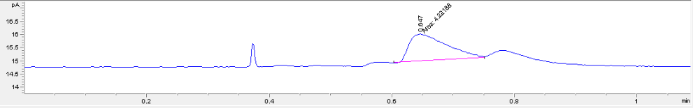
Fuente: Investigación de campo, 2021
Tabla 30
Resultados obtenidos del análisis de cromatografía
Parámetro | Resultado | Unidad | Método de análisis interno | Método de análisis de referencia
Grado alcohólico | 0.01 | ° GL | MIN - 82 | USP-35 -611-2012
Fuente: Investigación de campo, 2021

Los resultados obtenidos están acordes al cromatograma que se presenta a continuación:

El grado alcohólico del kumis elaborado fue de 0.01 °GL, el mismo que comparado con la norma NTE INEN 2395:2011, establece que una leche fermentada debe tener mínimo 0.5 °GL.

El resultado obtenido concuerda con lo manifestado por (Reyes & Ludueña, 2016) en su investigación “Evaluación de las características físico-químicas, microbiológicas y sensoriales de un yogur elaborado con sucralosa y estevia” quienes manifiestan que debido al efecto no calórico de la sucralosa y estevia, las bacterias acido lácticas no tienen la capacidad de fermentar el producto final pues su poder calórico es mucho menos que la del azúcar, por ello, se obtendrá aromas sin la presencia de componentes volátiles como el alcohol, los mismos que no sobrepasan el 0.1 °GL.

Por lo tanto, el producto elaborado concuerda con lo encontrado en esta investigación, pues el kumis elaborado no tuvo como ingrediente el azúcar que produce el cierto grado de fermentación del producto.

CAPÍTULO VI

COMPROBACIÓN DE HIPÓTESIS

Para el desarrollo de la investigación, se plantearon las hipótesis que se detallan a continuación:

6.1 Hipótesis Nula (H₀)
El suero en polvo y el tipo de edulcorante no influye en las propiedades físico-químicas y organolépticas del kumis.
H₀: T1 = T2 = T3…… = Tn

6.2. Hipótesis Alternativa (H_{a})
El suero en polvo y el tipo de edulcorante si influye en las propiedades físico químicas y organolépticas del kumis.
H_{a}: T1 = T2 = T3…… = Tn

De los resultados obtenidos del análisis de varianza de los mejores tratamientos se obtuvieron los siguientes resultados con relación a los valores p, según se detalla a continuación:

Tabla 31
Valores p obtenidos de los mejores tratamientos
Parámetro | Valor p
Densidad | 0.9984
Acidez | 0.8405
pH | 0.1299
Viscosidad | 0.2304
Grados brix | 0.1942
Fuente: Investigación de campo, 2021
Como los valores p obtenidos de cada uno de las características físico químicas y sensoriales evaluados en el kumis son mayores que el nivel de significancia (0.05), se acepta la hipótesis nula, por lo tanto, se determinó que el suero en polvo y tipo de edulcorante no influye en las características físico químicas y organolépticas del kumis con un nivel del 95% de confianza.

Esto permitió obtener un producto agradable al consumidor en todos sus tratamientos, pues en los resultados físico químicos y la evaluación sensorial no hubo diferencias estadísticas significativas (p valor >0.05), lo cual conlleva a definir que el kumis en términos generales tuvo buena aceptación en todos sus tratamientos.

CAPÍTULO VII

CONCLUSIONES Y RECOMENDACIONES

Conclusiones
- De acuerdo a los análisis fisicoquímicos de la materia prima leche, cumple con lo establecido en la norma NTE INEN 9: 2012, para el suero de leche en polvo 2585:2011 y de la estevia según la norma CFR 101.9 (C)(1) CFR 101.6 (b)(i).

- Los mejores tratamientos fueron : (a₁b₂c₂) que corresponde al 2% de suero en polvo + edulcorante Sucralosa + 32°C de temperatura de incubación en relación a la variable densidad, para la acidez el tratamiento 17 (a₃b₂c₂) correspondiente a 6% de suero en polvo + edulcorante Sucralosa + 32°C de temperatura de incubación, para el pH el tratamiento 1 (a₁b₁c₁) correspondiente a 2% de suero en polvo + edulcorante Stevia + 30°C de temperatura de incubación, para la viscosidad el tratamiento 15 (a₃b₁c₃) correspondiente a 6% de suero en polvo + edulcorante Stevia + 34°C de temperatura de incubación y para los °Brix el tratamiento 11 (a₂b₂c₂) correspondiente a 4% de suero en polvo + edulcorante Sucralosa + 32°C de temperatura de incubación.

- El tratamiento a₁b₂c₃ detallar tuvo los mejores promedios para el aroma. El tratamiento 15 con el código a₃b₁c₃ fue el mejor puntuado con respecto al sabor, el tratamiento 3 con el código (a₁ b₁ c₃), mientras que, con respecto al dulzor, el tratamiento 5 con el código (a₁ b₂ c₂) presento los mejor promedios según el panel de catadores.

- De acuerdo a el análisis sensorial en relación al atributo sabor, el mejor tratamiento fue el 6. Tomando en consideración este aspecto se realizó el análisis cromatográfico.

- Mediante análisis de cromatografía, se identificó que el alcohol presente en el kumis fue el etílico (más común enleches fermentadas) y se cuantificó un contenido de 0.1 °GL de este compuesto volátil, el mismo que comparado con la norma NTE INEN 2395:2011, establece que una leche fermentada debe tener mínimo 0.5 °GL, pudiendo deberse este valor a falta de azúcar añadida y que por lo tanto las bacterias acido lácticas no tienen la capacidad de fermentar el producto.

7.2 Recomendaciones
- Para garantizar una materia prima (leche) con alto grado higiénico y de calidad se debe aplicar las normas BPM.

- Elaborar kumis y otras leches fermentadas considerando otros factores de estudio, como por ejemplo el tiempo de incubación, pues es este parámetro le provee las características organolépticas esenciales a este tipo de productos.

- Preparar un panel de 10 catadores entrenados en la evaluación sensorial de leches fermentadas y producto lácteos en general, con la finalidad de poder discriminar de manera efectiva el producto elaborado.

- Realizar análisis de cromatografía de los diferentes aromas que tiene el kumis elaborado, con la finalidad de que se puedan identificar de manera efectiva y así poder utilizar otras cepas o combinación de cepas como el lactobacillus acidophilus, brevis, elveticus.

BIBLIOGRAFÍA

Bula, A. J. (2016). Diseño de sistemas termofluidos: una visión integradora. Madrid: Universidad del Norte.
Camaraza, Y. (2020). Transferencia de calor por conducción. Madrid: Editorial Universitaria.
Carreño, Á. (2016). Gestión de la calidad en la industria alimentaria. México DF: Grupo Editorial Éxodo.
Castillo, R. (2016). Efecto de la inulina y harina de quinua en las características fisicoquímicas, sensoriales y de crecimiento de las bacterias ácido lácticas en kumis. Ciencia la Salle, 23-34.
Chara, M. (2019). Desarrollo de un método en cromatografía líquida de alta resolución para la determinación y cuantificación de la presencia de trazas de Ciprofloxacino y Tetraciclina en leche de vacuno, Arequipa- Perú 2018. Tesis de pregrado. Arequipa - Perú: Universidad Católica de Santa María.
Chiliquinga, E. (2017). Creación de una línea de producción a base de leche fermentada (Kumis) en la Pasteurizadora Tanilact de la Provincia de Cotopaxi. Ambato: Universidad Técnica de Ambato.
Cozzi, F., & Araujo, F. (2016). Desarrollo de bebida ácida a base de proteína de suero en polvo. Buenos Aires - Argentina: Universidad Argentina de la Empresa.
Feynman, R. P., Leighton, R. B., & Sands, M. (2018). Lecciones de física de Feynman I: mecánica, radiación y calor. México DF: FCE - Fondo de Cultura Económica.
Garda, M. R. (2020). Técnicas del manejo de los alimentos. Bogotá: Eudeba.
Gómez, B. (2016). Manual del manipulador de alimentos. México DF: Marge Books.
Gómez, H. (2017). La paradoja de los endulzantes sin calorías. Medicina interna de México, 111-118.
González, C., & Nieto, R. (2016). Termodinámica para ingenieros químicos. Santiago: Dextra Editorial.
González, P., & Romero, S. (2017). Breve historia de los alimentos y la cocina. Buenaventura: ExLibric.
Gutiérrez, C., & Juán, B. (2016). Termodinámica para ingenieros. Madrid: Grupo Editorial Patria.
Gutierrez, H., & De la Vara, R. (2012). Análisis y diseño de experimentos . México DF: Ediciones Mac Grawn Hill.
Hidalgo, J. G. (2019). Termodinámica básica para ingenieros. La Plata: Ediciones de la U.
Huerta, D. (2017). Detección y cuantificación del Colorante E-123 "Amaranto" mediante cromatografía líquida de alta resolución en Bebidas Carbonatadas. Arequipa 2016. Tesis de pregrado. Arequipa - Perú: Universidad Católica de Santa María.
Iciar, A. A. (2018). Alimentos y nutrición en la práctica sanitaria. Sao Paulo: Ediciones Díaz de Santos.
Joaquín, C., Cervantes, F., Cesín, A., & Palacios, M. I. (2019). Los alimentos artesanales y la modernidad alimentaria. Revista de alimentación contemporánea y desarrollo regional, 50-62.
Levenspiel, O. (2018). Flujo de fluidos e intercambio de calor. Medellín: Editorial Reverté.
Lezma, K. (2019). Validación del método analítico por cromatografía líquida de alta resolución (HPLC) para la cuantificación de moxifloxacino y dexametasona fosfato solución oftálmica. Trujillo - Perú: Universidad Nacional de Trujillo.
Medin, R., & Rossotti, D. (2016). Alimentos seguros: manipulación (2a. ed.). Caracas: Fundación Proturismo.
Monroy, M., & Nava, N. (2018). Metodología de la investigación. México DF: Grupo Editorial Éxodo.
Montes, M. J. (2016). Teoría y problemas de transmisión de calor. La Paz: UNED - Universidad Nacional de Educación a Distancia.
Morales, M. (2018). Evaluación de la influencia de los cultivos de granos de kefir cultivados en suero lacteo en la producción de kefirán. Tesis de pregrado. Bogotá - Colombia: Universidad de los Andes.
Moran, M., & Howard, S. (2018). Fundamentos de termodinámica técnica (2a. ed.). París: Editorial Reverté.
Pedraza, Y. (2019). Caracterización fisicoquímica, sensorial y micológica del kéfir de agua en jugos de frutas tropicales. Tesis de pregrado. Cali - Colombia: Universidad Santiago de Cali.
Peris, M. (2017). Cuestiones y problemas de análisis de alimentos. Monterrey: Editorial de la Universidad Politécnica de Valencia.
Renneberg, R. (2020). Biotecnología para principiantes. Munich: Editorial Reverté.
Renzi, F. E. (2019). Supervisión y control de calidad de producción láctea. La Plata - Argentina: Universidad Nacional de la Plata.
Reyes, J., & Ludueña, F. (2016). Evaluación de las Características Físico-Químicas, Microbiológicas y Sensoriales de un Yogur Elaborado con Sucralosa y Estevia. Revista Politécnica, 50-62.
Rivera, M. A. (2018). Física II: dinámica, hidrostática, hidrodinámica, calor y termodinámica . México DF: Grupo Editorial Éxodo.
Rodríguez, J., & Martín, M. (2020). Acciones correctivas y preventivas en las industrias alimentarias. Buenos Aires: Ediciones Díaz de Santos.
Saltos, H. (2010). Sensometría: Análisis en el Desarrollo de Alimentos Procesados. Ambato - Ecuador: Editorial Pedagógica Freire.
Saltos, J., Márquez, Y., López, A., Martínez, J., & Guerrero, D. (2018). La implementación de procedimientos estandarizados en la prevención de enfermedades transmitidas por los alimentos. Conteo microbiológico del Staphylococcus aureus en quesos frescos. Revista Médica Electrónica, 45-56.
Sampablo, V. (2017). Leches fermentadas: tradición e innovación. Tesis de pregrado. Madrid - España: Universidad Complutense de Madrid.
Taco, K., & García, P. (2020). Optimización de parámetros para la elaboración de leche ácida con Lactobacillus acidophilus. Revista Información tecnológica Vol. 32 (1), 55-61.
Vásquez, W., & Zevallos, A. (2016). Influencia del cultivo láctico, gelatina y sacarosa sobre la viscosidad, sinéresis y características sensoriales en leche fermentada. Revista Puebo Continente, 89-96.
Vázquez, M., Guevara, Ramón, Aguirre, H., Alvarado, A., & Hilda, R. (2018). Consumo actual de edulcorantes naturales (beneficios y problemática): Stevia. Revista Médica Electrónica, 234-239.
Vergara, F., López, E., & Jiménez, M. T. (2017). Tendencias en la ciencia de alimentos. México DF: Fundación Universidad de las Américas Puebla (UDLAP).
Villarroel, J., & Zapata, K. (2019). "Evaluación de dos tipos de fermentos con la adición de vegetales remolacha (Beta vulgaris) y Zanahoria (Daucus carota) en la producci{on de una leche fermentada (Kumis)". Quevedo-Ecuador: Universidad Técnica Estatal de Quevedo.
Villavicencio, J., Ochoa, M. I., Mendoza, L., & Ruiz, M. (2017). Beenficios del Kefir para la Salud. RECIMUNDO: Revista Científica de la Investigación y el Conocimiento Vol. 1 (4), 296 - 311.
Zandanel, A. E. (2018). Introducción a la Física, la energía: transformaciones, transferencias y su aprovechamiento. Santiago: Editorial Maipue.
Zumbado, H. (2021). Análisis instrumental de los alimentos. Montevideo: Editorial Universitaria.

ANEXOS

Anexo 1
Mapa de ubicación de la investigación



Anexo 2
Resultados de análisis físico químicos

Características físicas de la materia prima (leche)
N° Tratamientos | Densidad  (kg/m³) | Temperatura  (°C) | Punto congelación  (°C)
1 | 1029,3 | 20,7 | -0,519
2 | 1029,4 | 21,6 | -0,521
3 | 1030,1 | 21,7 | -0,529
4 | 1029,8 | 22,0 | -0,525
5 | 1030,2 | 22,7 | -0,517
6 | 1031,2 | 22,2 | -0,517
7 | 1031,8 | 22,0 | -0,524
8 | 1032,2 | 22,4 | -0,525
9 | 1031,6 | 21,8 | -0,527
10 | 1029,5 | 21,8 | -0,523
11 | 1030,4 | 21,8 | -0,528
12 | 1029,4 | 21,7 | -0,525
13 | 1030,6 | 22,1 | -0,521
14 | 1031,8 | 22,0 | -0,535
15 | 1029,9 | 22,7 | -0,519
16 | 1029,8 | 22,8 | -0,527
17 | 1030,5 | 23,2 | -0,534
18 | 1031,1 | 23,1 | -0,531
Promedio | 1030,5 | 22,1 | -0,524
CV(%) | 0,001 | 0,02 | -0,01
CV= coeficiente de variación

Características químicas de la materia prima (leche)
N° Tratamientos | Grasa  % | Ceniza  % | Sólidos totales  % | Sólidos no grasos % | Proteína  % | Lactosa  % | pH
1 | 3,33 | 1,64 | 12,57 | 8,62 | 3,79 | 4,19 | 6,6
2 | 3,51 | 1,69 | 12,74 | 8,61 | 3,77 | 4,16 | 6,6
3 | 3,55 | 1,59 | 12,65 | 8,61 | 3,76 | 4,14 | 6,8
4 | 3,47 | 1,61 | 12,61 | 8,61 | 3,77 | 4,15 | 6,7
5 | 3,43 | 1,64 | 12,64 | 8,62 | 3,78 | 4,17 | 6,7
6 | 3,45 | 1,61 | 12,63 | 8,62 | 3,78 | 4,17 | 6,8
7 | 3,07 | 1,64 | 12,05 | 8,6 | 3,7 | 4,04 | 6,8
8 | 3,19 | 1,47 | 11,87 | 8,59 | 3,65 | 3,97 | 6,6
9 | 3,06 | 1,47 | 11,75 | 8,59 | 3,65 | 3,98 | 6,7
10 | 3,04 | 1,45 | 11,65 | 8,59 | 3,63 | 3,94 | 6,6
11 | 3,25 | 1,39 | 11,87 | 8,59 | 3,66 | 3,98 | 6,7
12 | 3,15 | 1,42 | 11,89 | 8,60 | 3,69 | 4,03 | 6,7
13 | 3,13 | 1,42 | 11,83 | 8,60 | 3,67 | 4,01 | 6,7
14 | 3,15 | 1,44 | 11,92 | 8,60 | 3,69 | 4,04 | 6,8
15 | 3,13 | 1,38 | 11,82 | 8,60 | 3,67 | 4,04 | 6,8
16 | 3,16 | 1,41 | 11,89 | 8,60 | 3,69 | 4,03 | 6,7
17 | 3,12 | 1,38 | 11,76 | 8,59 | 3,67 | 4,00 | 6,6
18 | 3,08 | 1,37 | 11,73 | 8,60 | 3,67 | 4,01 | 6,7
Promedio | 3,23 | 1,50 | 12,10 | 8,60 | 3,70 | 4,05 | 6,7
CV(%) | 0,05 | 0,07 | 0,03 | 0,001 | 0,014 | 0,02 | 0,1

CV= coeficiente de variación

Análisis de cromatografía

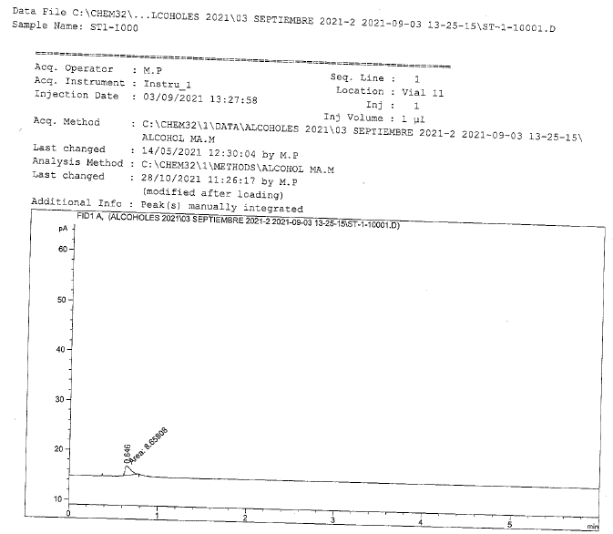

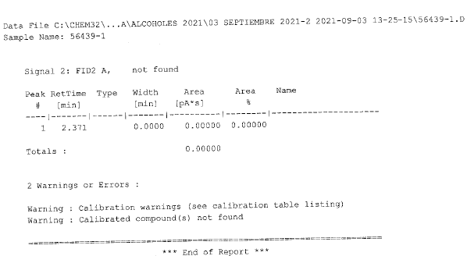
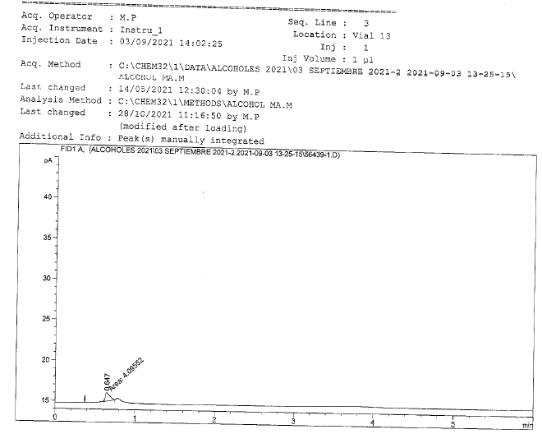
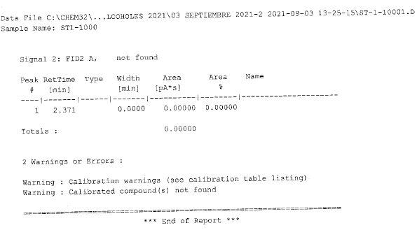
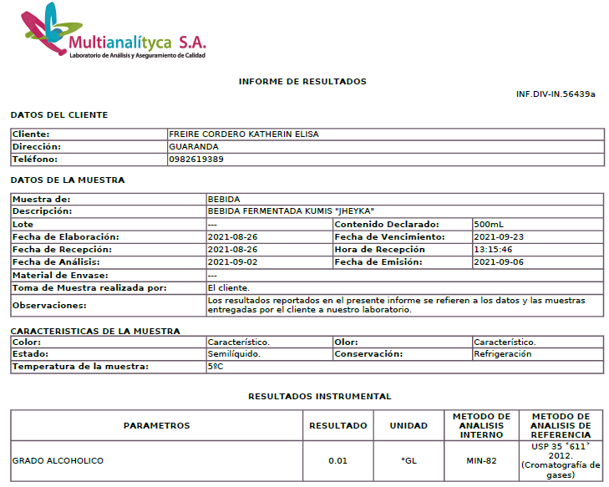

Anexo 3
Bases de datos
Resultados obtenidos de la densidad (kg/m³) del kumis elaborado
Tratamiento | Repetición 1 | Repetición 2 | Repetición 3
1 | 1032,00 | 1032,00 | 1031,96
2 | 1031,99 | 1032,01 | 1032,00
3 | 1032,04 | 1031,99 | 1032,00
4 | 1032,03 | 1032,05 | 1032,04
5 | 1032,04 | 1032,11 | 1032,03
6 | 1032,00 | 1032,06 | 1032,05
7 | 1031,98 | 1032,01 | 1031,95
8 | 1032,06 | 1032,03 | 1031,95
9 | 1032,04 | 1032,00 | 1032,05
10 | 1031,97 | 1032,02 | 1031,96
11 | 1032,02 | 1031,99 | 1032,02
12 | 1031,96 | 1032,00 | 1032,02
13 | 1032,06 | 1031,99 | 1031,96
14 | 1032,02 | 1031,99 | 1032,01
15 | 1032,02 | 1032,02 | 1032,04
16 | 1032,03 | 1031,99 | 1031,97
17 | 1031,99 | 1032,00 | 1032,00
18 | 1032,00 | 1031,99 | 1031,97
Fuente: Investigación de campo, 2021

Resultados obtenidos de la medición de acidez (%) del kumis elaborado
Tratamiento | Repetición 1 | Repetición 2 | Repetición 3
1 | 0,65 | 0,70 | 0,68
2 | 0,69 | 0,71 | 0,68
3 | 0,68 | 0,69 | 0,69
4 | 0,70 | 0,68 | 0,69
5 | 0,68 | 0,68 | 0,69
6 | 0,71 | 0,69 | 0,68
7 | 0,69 | 0,65 | 0,70
8 | 0,72 | 0,69 | 0,69
9 | 0,68 | 0,68 | 0,69
10 | 0,69 | 0,69 | 0,65
11 | 0,70 | 0,68 | 0,69
12 | 0,67 | 0,70 | 0,67
13 | 0,69 | 0,69 | 0,68
14 | 0,68 | 0,70 | 0,68
15 | 0,71 | 0,68 | 0,70
16 | 0,70 | 0,68 | 0,71
17 | 0,69 | 0,70 | 0,69
18 | 0,68 | 0,69 | 0,71
Fuente: Investigación de campo, 2021

Resultados del pH del kumis elaborado
Tratamientos | Repetición 1 | Repetición 2 | Repetición 3
1 | 4,283 | 4,261 | 4,283
2 | 4,255 | 4,231 | 4,255
3 | 4,193 | 4,283 | 4,193
4 | 4,280 | 4,255 | 4,280
5 | 4,224 | 4,193 | 4,224
6 | 4,176 | 4,280 | 4,176
7 | 4,216 | 4,224 | 4,216
8 | 4,402 | 4,176 | 4,402
9 | 4,326 | 4,216 | 4,326
10 | 4,293 | 4,402 | 4,293
11 | 4,259 | 4,326 | 4,259
12 | 4,285 | 4,293 | 4,285
13 | 4,276 | 4,259 | 4,276
14 | 4,258 | 4,285 | 4,258
15 | 4,452 | 4,276 | 4,452
16 | 4,388 | 4,258 | 4,388
17 | 4,363 | 4,452 | 4,333
18 | 4,347 | 4,388 | 4,352
Fuente: Investigación de campo, 2021

Resultados obtenidos de la viscosidad (Pa.s) del kumis
Tratamiento | Repetición 1 | Repetición 2 | Repetición 3
1 | 33093 | 26694 | 33093
2 | 42191 | 32993 | 42191
3 | 58188 | 33093 | 58188
4 | 39034 | 42191 | 39034
5 | 31193 | 58188 | 33093
6 | 33834 | 39034 | 42191
7 | 32693 | 31193 | 58188
8 | 31867 | 33834 | 39034
9 | 47990 | 32693 | 31193
10 | 38123 | 31867 | 33834
11 | 35937 | 47990 | 32693
12 | 38672 | 38123 | 31867
13 | 40231 | 35937 | 47990
14 | 39723 | 38672 | 38123
15 | 33462 | 39853 | 35937
16 | 38746 | 42391 | 37846
17 | 35671 | 44671 | 39831
18 | 36723 | 38923 | 41284
Fuente: Investigación de campo, 2021

Resultados obtenidos de los grados brix (° Brix) del kumis elaborado
Tratamiento | Repetición 1 | Repetición 2 | Repetición 3
1 | 10 | 10 | 9,9
2 | 9,8 | 10 | 10
3 | 10 | 10 | 9,9
4 | 9,9 | 10 | 9,9
5 | 10 | 9,9 | 9,9
6 | 10 | 10 | 10
7 | 10 | 9,9 | 10
8 | 10,2 | 10 | 10
9 | 9,9 | 9,8 | 9,8
10 | 9,8 | 9,9 | 10
11 | 10 | 10 | 10,2
12 | 10,2 | 10,1 | 9,9
13 | 9,8 | 10 | 10
14 | 9,9 | 9,9 | 10
15 | 10 | 9,8 | 9,9
16 | 10 | 10 | 10
17 | 9,9 | 10 | 10
18 | 10 | 9,9 | 9,9
Fuente: Investigación de campo, 2021

Valores promedio del atributo aroma del kumis elaborado

 | Catadores
Tratamientos | 1 | 2 | 3 | 4 | 5 | 6 | 7 | 8 | 9 | 10
1 | 4 | 4 | 4 | 3 | 2 | 2 | 4 | 4 | 2 | 4
2 | 4 | 5 | 3 | 3 | 3 | 4 | 3 | 3 | 4 | 2
3 | 4 | 4 | 4 | 3 | 4 | 5 | 4 | 3 | 3 | 4
4 | 5 | 4 | 4 | 4 | 3 | 4 | 4 | 3 | 5 | 3
5 | 5 | 5 | 4 | 5 | 4 | 4 | 4 | 3 | 4 | 4
6 | 4 | 5 | 4 | 5 | 4 | 4 | 5 | 4 | 5 | 4
7 | 2 | 5 | 2 | 1 | 4 | 4 | 2 | 2 | 2 | 3
8 | 4 | 5 | 3 | 2 | 2 | 5 | 4 | 3 | 2 | 3
9 | 5 | 3 | 4 | 4 | 4 | 4 | 4 | 3 | 4 | 4
10 | 3 | 2 | 3 | 4 | 4 | 2 | 3 | 2 | 3 | 4
11 | 5 | 5 | 2 | 4 | 4 | 5 | 4 | 2 | 3 | 4
12 | 4 | 5 | 5 | 4 | 4 | 4 | 3 | 3 | 3 | 4
13 | 5 | 2 | 2 | 3 | 3 | 4 | 3 | 2 | 3 | 3
14 | 5 | 5 | 4 | 3 | 4 | 4 | 4 | 3 | 4 | 4
15 | 5 | 4 | 4 | 3 | 3 | 5 | 4 | 3 | 3 | 3
16 | 4 | 4 | 3 | 3 | 3 | 4 | 3 | 2 | 3 | 4
17 | 5 | 4 | 2 | 3 | 3 | 4 | 5 | 3 | 4 | 4
18 | 4 | 4 | 4 | 2 | 4 | 5 | 5 | 3 | 4 | 4
Fuente: Investigación de campo, 2021

Resultados obtenidos del atributo sabor del kumis elaborado
 | Catadores
Tratamientos | 1 | 2 | 3 | 4 | 5 | 6 | 7 | 8 | 9 | 10
1 | 5 | 4 | 4 | 3 | 3 | 3 | 4 | 4 | 2 | 3
2 | 2 | 4 | 1 | 1 | 2 | 3 | 2 | 2 | 4 | 3
3 | 5 | 3 | 3 | 3 | 3 | 4 | 3 | 2 | 4 | 4
4 | 4 | 4 | 4 | 4 | 3 | 4 | 5 | 3 | 5 | 5
5 | 5 | 4 | 4 | 4 | 4 | 5 | 3 | 2 | 5 | 4
6 | 5 | 4 | 3 | 4 | 3 | 3 | 5 | 4 | 4 | 5
7 | 2 | 5 | 1 | 2 | 3 | 3 | 1 | 1 | 2 | 1
8 | 3 | 4 | 3 | 4 | 3 | 4 | 5 | 4 | 3 | 2
9 | 5 | 4 | 4 | 4 | 3 | 3 | 5 | 2 | 4 | 3
10 | 2 | 2 | 1 | 1 | 5 | 3 | 1 | 1 | 2 | 1
11 | 3 | 4 | 1 | 1 | 3 | 4 | 5 | 2 | 2 | 4
12 | 3 | 5 | 4 | 5 | 3 | 3 | 4 | 2 | 3 | 4
13 | 5 | 4 | 2 | 2 | 3 | 4 | 2 | 1 | 1 | 2
14 | 5 | 5 | 4 | 4 | 3 | 4 | 4 | 3 | 3 | 4
15 | 5 | 5 | 4 | 5 | 3 | 5 | 3 | 3 | 4 | 4
16 | 3 | 5 | 4 | 2 | 3 | 4 | 2 | 2 | 2 | 4
17 | 4 | 2 | 1 | 2 | 3 | 4 | 5 | 2 | 4 | 4
18 | 4 | 2 | 4 | 5 | 3 | 5 | 5 | 2 | 4 | 2
Fuente: Investigación de campo, 2021

Resultados obtenidos del atributo color del kumis elaborado
 | Catadores
Tratamiento | 1 | 2 | 3 | 4 | 5 | 6 | 7 | 8 | 9 | 10
1 | 5 | 3 | 5 | 4 | 5 | 4 | 3 | 4 | 2 | 5
2 | 4 | 3 | 3 | 3 | 4 | 3 | 3 | 4 | 4 | 4
3 | 5 | 4 | 4 | 5 | 4 | 4 | 3 | 3 | 5 | 5
4 | 5 | 3 | 4 | 3 | 4 | 5 | 4 | 3 | 5 | 5
5 | 5 | 4 | 5 | 3 | 4 | 4 | 3 | 3 | 3 | 5
6 | 5 | 4 | 4 | 3 | 4 | 4 | 4 | 4 | 4 | 5
7 | 4 | 3 | 3 | 3 | 4 | 4 | 2 | 3 | 2 | 3
8 | 4 | 4 | 4 | 3 | 3 | 4 | 4 | 4 | 2 | 3
9 | 5 | 3 | 4 | 2 | 3 | 4 | 3 | 3 | 2 | 4
10 | 5 | 4 | 3 | 3 | 4 | 3 | 3 | 2 | 3 | 4
11 | 4 | 3 | 3 | 3 | 3 | 4 | 3 | 3 | 2 | 4
12 | 4 | 4 | 4 | 3 | 4 | 4 | 3 | 3 | 4 | 5
13 | 5 | 4 | 3 | 3 | 4 | 4 | 3 | 3 | 3 | 3
14 | 5 | 4 | 4 | 5 | 4 | 4 | 3 | 3 | 3 | 4
15 | 4 | 3 | 4 | 4 | 4 | 4 | 3 | 3 | 4 | 4
16 | 4 | 3 | 4 | 4 | 3 | 4 | 3 | 3 | 3 | 5
17 | 4 | 4 | 3 | 3 | 2 | 4 | 3 | 3 | 4 | 4
18 | 3 | 4 | 4 | 3 | 4 | 5 | 3 | 3 | 4 | 4
Fuente: Investigación de campo, 2021

Resultados obtenidos del atributo dulzor del kumis elaborado
 | Catadores
Tratamiento | 1 | 2 | 3 | 4 | 5 | 6 | 7 | 8 | 9 | 10
1 | 5 | 2 | 4 | 4 | 2 | 2 | 4 | 4 | 4 | 4
2 | 1 | 3 | 1 | 1 | 2 | 2 | 2 | 2 | 4 | 2
3 | 5 | 4 | 3 | 4 | 2 | 4 | 4 | 2 | 3 | 4
4 | 4 | 5 | 4 | 5 | 3 | 4 | 4 | 3 | 5 | 4
5 | 5 | 2 | 5 | 5 | 4 | 5 | 5 | 3 | 3 | 5
6 | 5 | 5 | 4 | 4 | 2 | 3 | 4 | 4 | 5 | 4
7 | 1 | 3 | 1 | 4 | 3 | 3 | 3 | 1 | 2 | 2
8 | 4 | 4 | 3 | 5 | 3 | 4 | 4 | 4 | 2 | 2
9 | 5 | 4 | 4 | 3 | 4 | 3 | 4 | 2 | 4 | 3
10 | 1 | 2 | 2 | 2 | 3 | 1 | 1 | 1 | 2 | 1
11 | 5 | 4 | 1 | 2 | 3 | 4 | 4 | 1 | 4 | 4
12 | 2 | 4 | 4 | 4 | 4 | 3 | 4 | 3 | 4 | 4
13 | 5 | 4 | 2 | 1 | 3 | 3 | 2 | 1 | 2 | 2
14 | 4 | 5 | 4 | 4 | 4 | 3 | 4 | 4 | 4 | 3
15 | 4 | 4 | 5 | 5 | 3 | 5 | 3 | 3 | 4 | 3
16 | 4 | 2 | 3 | 4 | 3 | 3 | 2 | 2 | 2 | 4
17 | 3 | 5 | 1 | 4 | 3 | 3 | 4 | 1 | 4 | 3
18 | 5 | 5 | 4 | 4 | 3 | 5 | 4 | 2 | 4 | 3

Anexo 4
Formatos de Fichas de recolección de datos



UNIVERSIDAD ESTATAL DE BOLÍVAR
FACULTAD DE CIENCIAS AGROPECUARIAS, RECURSOS NATURALES Y DEL AMBIENTE
CARRERA DE INGENIERÍA AGROINDUSTRIAL

FICHAS DE RECOLECCIÓN DE DATOS

TEMA: EFECTO DEL SUERO EN POLVO Y TIPO DE EDULCORANTE EN LA ELABORACIÓN DE UN PRODUCTO FERMENTADO (KUMIS), EN LA UNIVERSIDAD ESTATAL DE BOLÍVAR.
AUTORES: Katherin Elisa Freire Cordero
Jheyson Mesías Guerrero Zurita

CARACTERIZACIÓN DE LA MATERIA PRIMA (LECHE)

Muestras | pH | Acidez | ° Brix | Densidad
1 | 6.6 | 0.65 | 3.2 | 1032
2 | 6.4 | 0,66 | 3.4 | 1034
3 | 6.2 | 0.62 | 3.3 | 1038
4 | 6.1 | 0.59 | 3.8 | 1039
5 | 6.2 | 0.61 | 3.9 | 1041
6 | 6.2 | 0.64 | 4.1 | 1042
7 | 6.1 | 0.59 | 4.5 | 1039
8 | 6 | 0.58 | 4.7 | 1038
9 | 6.2 | 0.71 | 6.5 | 1041
10 | 6.3 | 0.72 | 6.6 | 1045
11 | 6.4 | 0.73 | 6.3 | 1045
12 | 6.3 | 0.75 | 5.6 | 1044
13 | 6.2 | 0.69 | 6.4 | 1043
14 | 6.1 | 0.56 | 5.7 | 1045
15 | 6.2 | 0.65 | 7.2 | 1049
16 | 6.2 | 0.71 | 7.7 | 1044
17 | 6.3 | 0.72 | 7.4 | 1048
18 | 6.2 | 0.73 | 4.6 | 1039

UNIVERSIDAD ESTATAL DE BOLÍVAR
FACULTAD DE CIENCIAS AGROPECUARIAS, RECURSOS NATURALES Y DEL AMBIENTE
CARRERA DE INGENIERÍA AGROINDUSTRIAL

CARACTERIZACIÓN DEL PRODUCTO FINAL (KUMIS)

TEMA: EFECTO DEL SUERO EN POLVO Y TIPO DE EDULCORANTE EN LA ELABORACIÓN DE UN PRODUCTO FERMENTADO (KUMIS), EN LA UNIVERSIDAD ESTATAL DE BOLÍVAR.
AUTORES: Katherin Elisa Freire Cordero
Jheyson Mesías Guerrero Zurita

Tratamientos | pH | Acidez volátil | ° Brix | Porcentaje de alcohol | Densidad | Viscosidad
1 | 6.6 | 0.65 | 3.2 | 0.01 | 1032 | 33093
2 | 6.4 | 0,66 | 3.4 | 0.01 | 1034 | 42191
3 | 6.2 | 0.62 | 3.3 | 0.02 | 1038 | 58188
4 | 6.1 | 0.59 | 3.8 | 0.01 | 1039 | 39034
5 | 6.2 | 0.61 | 3.9 | 0.02 | 1041 | 33093
6 | 6.2 | 0.64 | 4.1 | 0.01 | 1042 | 42191
7 | 6.1 | 0.59 | 4.5 | 0.01 | 1039 | 58188
8 | 6 | 0.58 | 4.7 | 0.01 | 1038 | 39034
9 | 6.2 | 0.71 | 6.5 | 0.02 | 1041 | 31193
10 | 6.3 | 0.72 | 6.6 | 0.01 | 1045 | 33834
11 | 6.4 | 0.73 | 6.3 | 0.01 | 1045 | 32693
12 | 6.3 | 0.75 | 5.6 | 0.01 | 1044 | 31867
13 | 6.2 | 0.69 | 6.4 | 0.02 | 1043 | 47990
14 | 6.1 | 0.56 | 5.7 | 0.01 | 1045 | 38123
15 | 6.2 | 0.65 | 7.2 | 0.01 | 1049 | 35937
16 | 6.2 | 0.71 | 7.7 | 0.02 | 1044 | 37846
17 | 6.3 | 0.72 | 7.4 | 0.01 | 1048 | 39831
18 | 6.2 | 0.73 | 4.6 | 0.01 | 1039 | 41284

UNIVERSIDAD ESTATAL DE BOLÍVAR
FACULTAD DE CIENCIAS AGROPECUARIAS, RECURSOS NATURALES Y DEL AMBIENTE
CARRERA DE INGENIERÍA AGROINDUSTRIAL

FICHA DE EVALUACIÓN SENSORIAL

TEMA: EFECTO DEL SUERO EN POLVO Y TIPO DE EDULCORANTE EN LA ELABORACIÓN DE UN PRODUCTO FERMENTADO (KUMIS), EN LA UNIVERSIDAD ESTATAL DE BOLÍVAR.
AUTORES: Katherin Elisa Freire Cordero
Jheyson Mesías Guerrero Zurita

ATRIBUTO | Desagradable  1 | Poco agradable  2 | Ni agradable ni desagradable  3 | Agradable  4 | Muy agradable  5
COLOR | 3 | 4 | 5 | 4 | 4
OLOR | 2 | 4 | 5 | 4 | 4
SABOR | 3 | 5 | 4 | 3 | 3
DULZOR | 4 | 5 | 2 | 3 | 5

GRACIAS POR SU PARTICIPACIÓN

Anexo 5
Fotografías de la fase experimental
Toma de muestras Rotulado de muestras
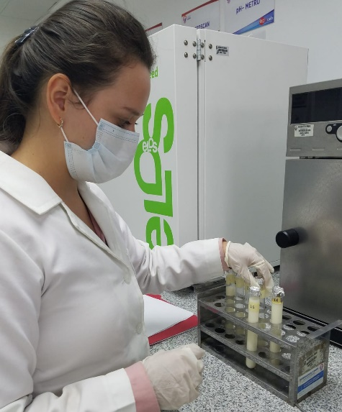
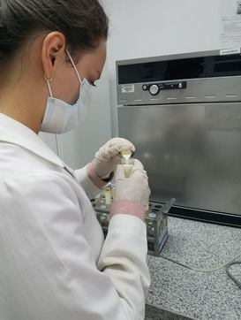

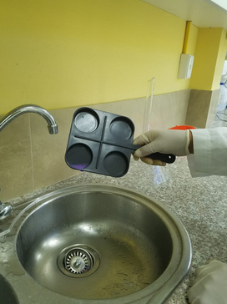
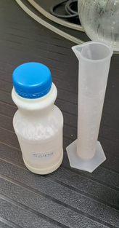
Prueba y control de mastitis Recolección de muestras

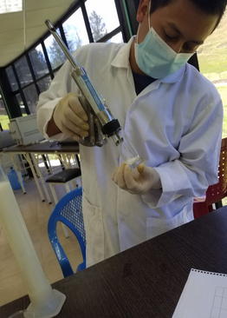
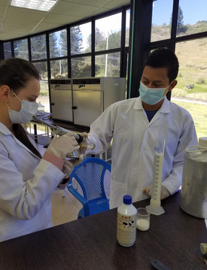
Toma de muestra Prueba de alcohol

Prueba de densidad Registro de resultados
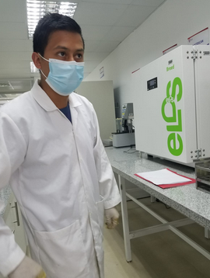
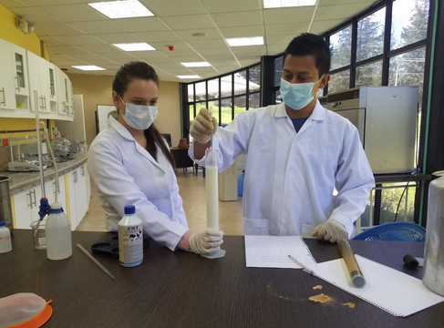

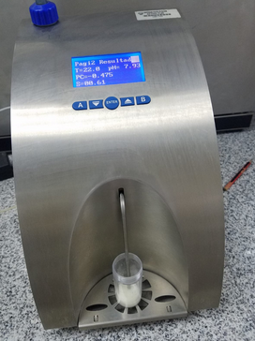
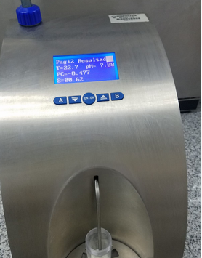
Medición física en el lactoscan Medición química en el lactoscan

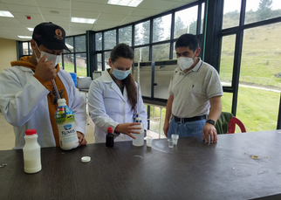
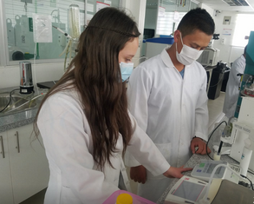
Determinación de acidez (titulación) Determinación de pH
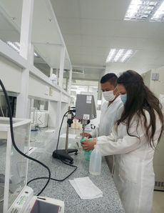
Toma de muestras Determinación de viscosidad
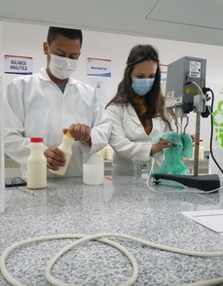
Determinación de sólidos solubles Análisis de la muestra
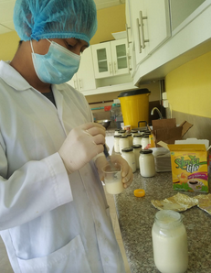
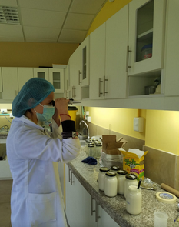

Evaluación Sensorial del olor Evaluación Sensorial del sabor
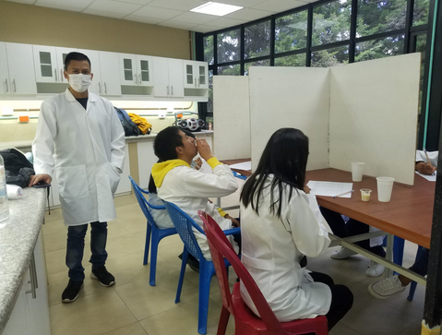
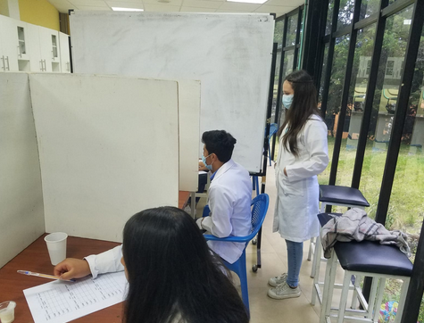

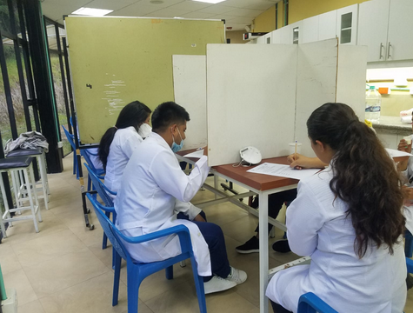
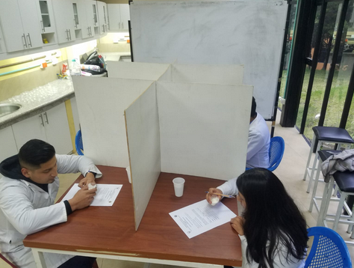
Evaluación Sensorial del dulzor Evaluación sensorial del color

Análisis de cromatografía

Toma de las muestras Preparación de la muestra
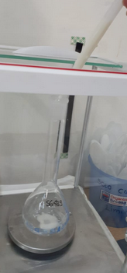

Acondicionamiento de la muestra Extracción de componentes
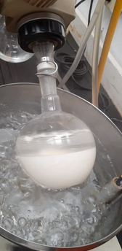
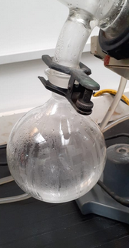

Acondicionamiento de la muestra Preparación de la muestra
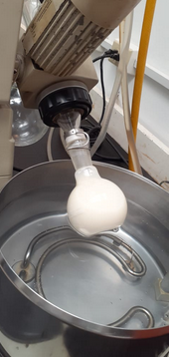
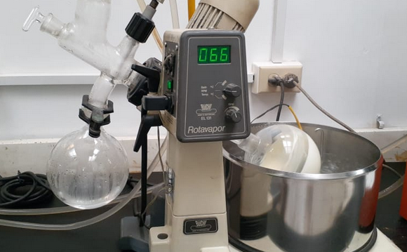

Análisis de cromatografía inicial Análisis de cromatografía comprobación
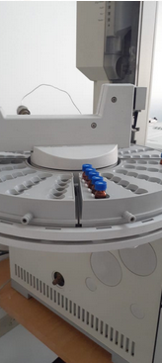
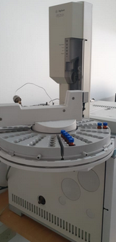

Visita de campo Defensa del proyecto

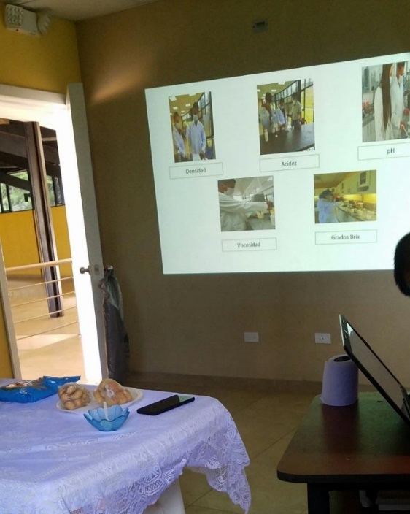
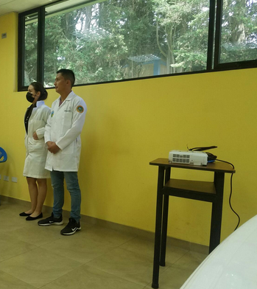

Repotenciación de la marmita
Antes Después
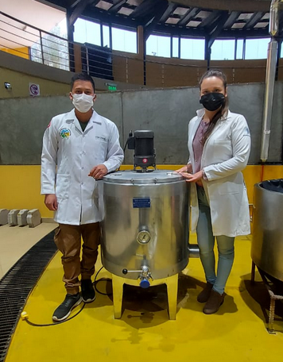
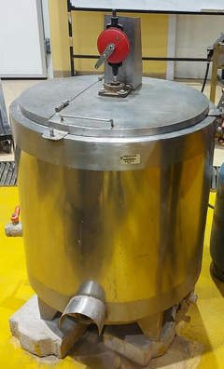

Anexo 6
Glosario de términos
Acidez titulable: Representa a los ácidos orgánicos presentes que se encuentran libres y se mide neutralizando el medio con una base fuerte, en el caso de productos lácteos se expresa en porcentaje de ácido láctico.

Acidez volátil: Es la suma de los ácidos volátiles valorables por neutralización de la bebida alcohólica, usando una solución alcalina.

Edulcorante no calórico: Son componentes natrales o sintéticos utilizados para endulzar alimentos, está caracterizado por no tener efecto calórico, es decir no tienen carbohidratos y sobre todo tiene un efecto edulcorante mucho más alto que el azúcar

Fermentación láctica: Consiste en la transformación de la lactosa (azúcar de la leche) en ácido láctico, producto de ello se acidifica el producto generando aromas y sabores agradables.

Grado alcohólico: Es el volumen de alcohol etílico, expresado en centímetros cúbicos, contenido en 100 cm3 de bebida alcohólica, a una temperatura determinada.

Inoculación: Es un procedimiento mediante el cual se añade un cultivo láctico (bacterias benéficas) a la leche a una determinada temperatura. Tiene la finalidad de reproducirlos y generar una serie de olores, sabores y aromas propios del producto original.

Incubación: Dentro de la industria láctea, tiene la finalidad de desarrollar las bacterias lácticas generalmente a una temperatura de 42°C por aproximadamente 8 horas. Ayuda a producir la acidificación de la leche, haciendo que las proteínas se coagulen.

Kumis: producto lácteo obtenido de la fermentación de los azucares de la leche para convertirlos en ácido láctico debido a bacterias como el lactobacillus y estreptococos

Lactato: Es el ácido láctico en su forma ionizada que se presenta en procesos bioquímicos como la fermentación láctica.

Suero en polvo: Componente alimenticio obtenido del suero lácteo de quesería, se lo extra por centrifugación y es retirada la totalidad del agua presente. Se utiliza como espesante en la industria láctea y pastelera.

Tratamiento: Es una combinación de niveles del o los factores aplicados a las unidades experimentales, para poder observar el efecto que estos producen o no sobre la respuesta experimental.

